武汉铁路局在线培训考试系统

使用说明
目 录
第一章 系统概述 4
1.1 系统技术架构 4
1.2 系统功能模块 5
1.3 系统实施意义 6
1.4 系统操作流程 7
第二章 前台功能（学员） 8
2.1 信息公告 8
2.2 通知 8
2.3 学习论坛 8
2.4 帐户管理 9
2.4.1 帐户信息 9
2.4.2 修改密码 9
2.5 在线学习 9
2.5.3 选择培训目标 9
2.5.1 当前培训目标 10
2.5.2 详细培训目标 12
2.5.4 学习教材 12
2.5.5 学习课件 13
2.6 在线考试 14
第二章 后台功能（老师） 15
3.1 安装登录 15
3.1.1 设置浏览器 15
3.1.2 安装插件 16
3.2.1 系统登录 17
3.2 知识管理 17
3.2.1 教材体系 18
3.2.2 培训类别 18
3.2.3 教材管理 19
3.2.4 课件管理 28
3.2.5 培训目标 31
3.2.6 政策法规 31
3.2.7 其它知识 33
3.3 题库管理 34
3.3.1 参数设置 35
3.3.2 辅助分类 35
3.3.3 试题管理 36
3.4 试卷管理 38
3.4.1 试卷类别 38
3.4.2 组卷策略 39
3.4.3 试卷信息 42
3.5考试管理 44
3.5.1 考试分类 44
3.5.2 考试设计 45
3.5.3 考试评卷 46
3.5.4 考试成绩 46
3.6信息发布 47
3.6.1 信息公告 47
3.6.2 通知发布 48
3.7系统管理 49
3.7.1 组织机构 50
3.7.2 工作岗位 51
3.7.3 职员管理 52
3.7.4 角色管理 54
3.7.5 修改密码 55
3.7.6 操作日志 56

第一章 系统概述
考试作为最直接体现信息化社会中人们的知识水平的一种方式，是目前使用最为广泛的形式之一。传统的考试从出题、组卷、印刷，到试卷分发、答题、收卷，再到判卷、公布成绩，整个过程都需要人工参与，周期长，工作量大，容易出错，还要有适当的保密工作，使得整个考试的成本较大。所以，实现无纸化、网络化、自动化的计算机考试系统，具有深远的现实意义和实用价值。
当前，信息技术的发展突飞猛进，特别是网络技术的兴起，使得考试信息化、自动化成为可能。三层结构的出现为出题、组卷和答题提供了良好的系统架构，从而实现统一管理题库、自动组卷、自动判卷，极大地节省了人力、物力，提高了效率。

1.1 系统技术架构
分布式培训考试系统是一套专门针对教育行业、企业和政府机构设计的专业的考试、培训、学习管理解决方案。系统采用开放的、动态的系统架构，将传统的考试培训模式与先进的网络应用相结合，可使用户完全根据自身应用特点快速构建考试培训平台系统，实现对考试、培训、学习的高效管理。
系统技术架构 System Architecture
Client OS
Windows 2003 ( Web / Application Server )

Browser(IE6.0)

ASP·NET
XML Parser
(XML4J)
SQL Server
Client
IIS5.0以上版本
DB Server

SQL
Server
2005
- 操作系统： Windows 2003 Server（SP1）
- 开发平台： Microsoft .Net Framework 2.0
- 开发语言： C# 2.0
- 开发工具： Microsoft Visual Studio 2005
- 数据库： Oracle 10g R2
系统开发使用目前最先进的美国微软公司的.NET平台，采用高效的C# 2.0编程语言，使用优秀的Microsoft Visual Studio 2005开发环境，以强大稳定的Oracle 10g R2作为后台数据库，开发运行于Internet的Web服务器/客户端三层模式。同时，在Web开发中采用当前最先进的Web构造语言XML，可以方便地开发更加灵活的应用软件。
在系统底层数据库的选择上，经过研究比较，我们选择了美国甲骨文公司的Oracle 10g R2大型商用关系数据库系统，它可以很好地与Windows Server 2003系统配合，以达到最高效率。而且，Microsoft Visual Studio 2005对于Oracle 10g R2的支持很好，二者配合所开发的系统运行效率很高。
本在线考试系统应用先进的三层架构模式，具有高度的灵活性和可扩展性，前台考试端可以完全使用网络浏览器进行操作，真正做到对学员的考核随时随地。不仅可应用于局域网，也可应用于互联网；不仅可以独立构建，也可同用户现有的Internet集成；使用系统提供的灵活易用的数据接口，可快速将用户已有的帐户资料、题库、知识库、试卷等资源导入考试中心数据库。

1.2 系统功能模块
本系统将建立铁路局职工培训知识库，将各种业务培训课程制作成通俗易懂的电子版教材和多媒体互动式课件，并发布在路局培训服务器上。各级职教部门可以部署内部员工的学习进度，测试考核学习成绩。铁路职工也可以在任何时间通过铁路英特网查找他希望参加的那些培训课程并提出申请，在符合路局政策的情况下可以在线学习这些课程，并能够通过网络进行在线的测试。职教部门也可以通过这一系统非常容易地掌握每一个员工掌握知识的情况和业务水平。
本系统的功能结构图如下：

在线学习

在线考试

学习论坛

知识管理

题库管理

试卷管理

考试管理

信息发布

系统设置
武汉铁路局
在线考试系统

1.3 系统实施意义
通过系统，可以有效地提高职工的学习效率，缩短职工的培训时间，节省大量的培训费用，而且为职工提供个人事业发展和成长的环境和机会，帮助路局发现和培养高素质的员工，提高我局的竞争力；促进员工掌握先进的信息化工具，有助于推动路局文化的转型，使路局领导的意图通过培训，能够更好更快地传达到全局范围并得到理解和贯彻，加快路局的工作效率。
本系统的实施有如下重要意义：
1、在线培训系统对路局各级职教部门具有以下重要意义：
- 减轻培训管理者的工作负担；
- 丰富教学、考核手段，提高管理水平；
- 提供培训的跟踪管理机制；可实现因人、因岗位而设置考核范围；
- 考核内容可根据实际情况动态调整；
- 提供始终如一的高质量培训，而且效果可量化评估。
2、在线培训系统对路局职工具有以下重要意义：
- 个性化的学习使学习效果更加持久；
- 加强教师与学员、学员与学员之间的交流与协作；
- 在工作中可以更快地获取最新信息；
- 自主地在工作中安排学习；
- 促进个人全面发展，提升个人价值。

1.4 系统操作流程
在线培训考试系统
试卷管理

生成试卷
前台功能
知识管理

新增教材
题库管理

录入试题
后台功能
考试管理

生成考试
前台考试

前台
学习

发布电子教材

第二章 前台功能（学员）
学员在前台页面进行学习和考试。
前台功能模块图如下：
前台功能
在线学习

在线考试

2.1 在线学习
为了让学员有目的的进行复习应考，本系统提供了在线学习的功能，主要包括自主学习、选择学习和学习辅导。
学员操作流程如下：
在线学习
选择单位职名
选择适用范围
学习教材课件
自由学习教材
自由学习教材
自由学习
选择学习
学习辅导

2.1.1 自由学习
自由学习页面如下：
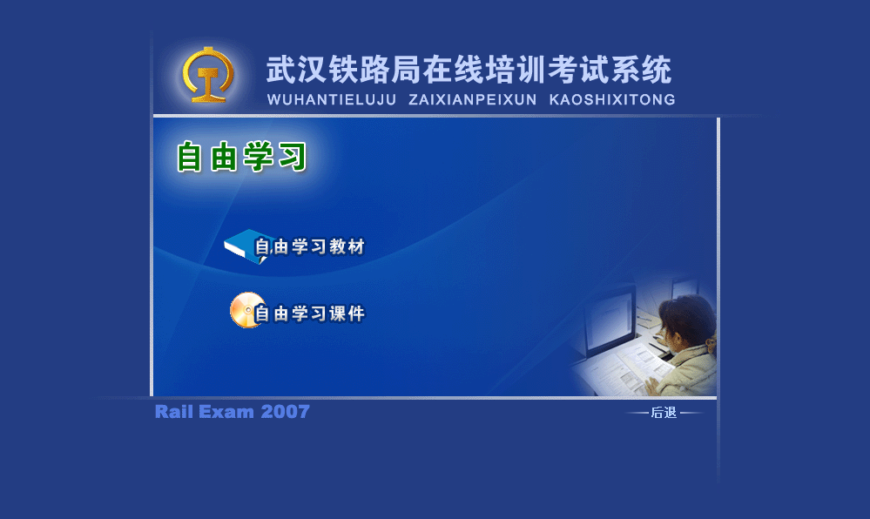
点击“自由学习教材”和“自由学习课件”来学习全部教材和课件。以自由学习教材为例，“自由学习教材”页面如下：
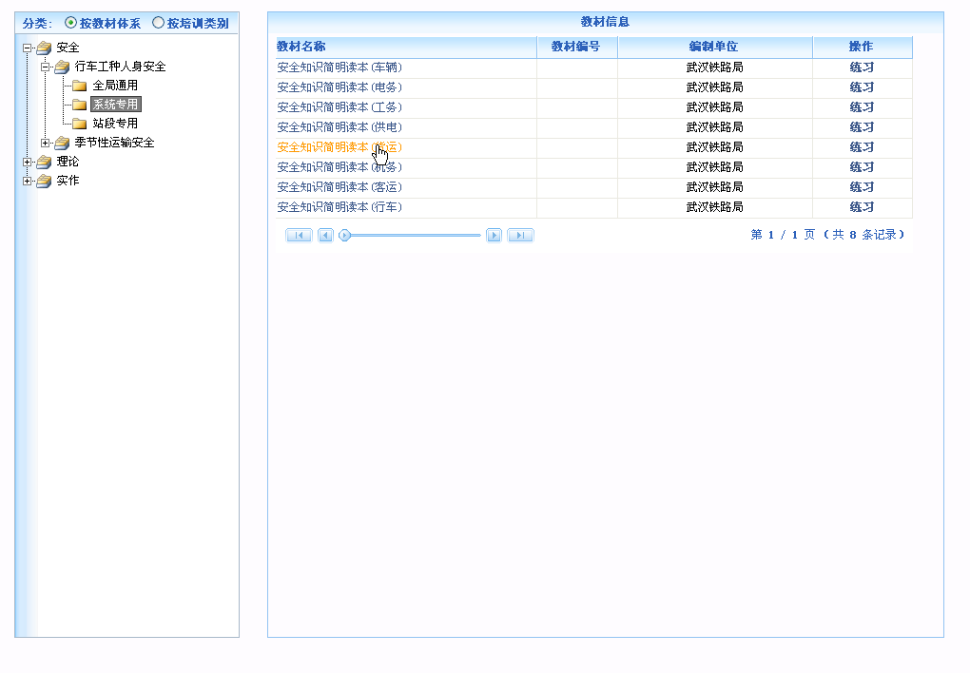
页面左边为教材体系树和培训类别树，只有点击树的最低层节点，右边显示该教材体系或培训类别下的教材信息。点击教材名称，可以查看教材具体内容；点击“练习”可以做该教材下的所有试题。

2.2.2 选择学习
“选择学习”页面如下：
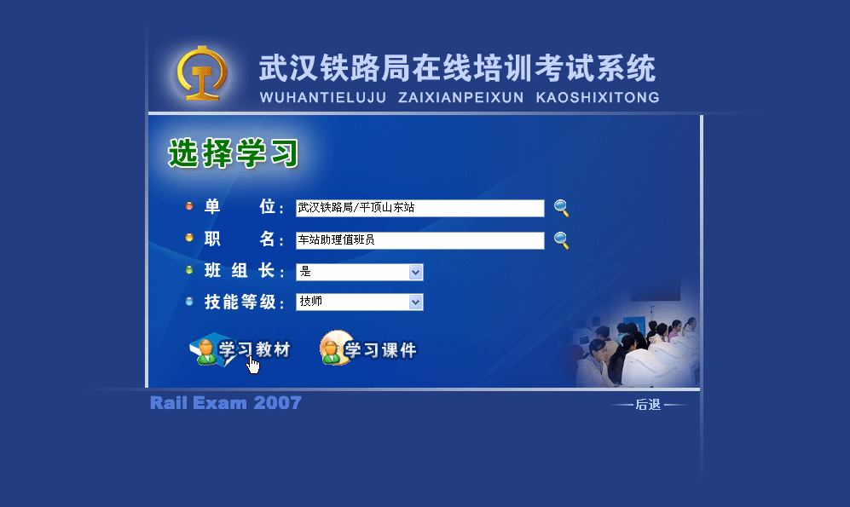
选择单位、职名以及其它适用范围，点击“学习教材”或“学习课件”。

2.2 在线考试
本系统提供了在线考试的功能，主要包括自主测试、参加考试和考试成绩。其中参加考试和考试成绩需要先登录。在线考试页面如下：
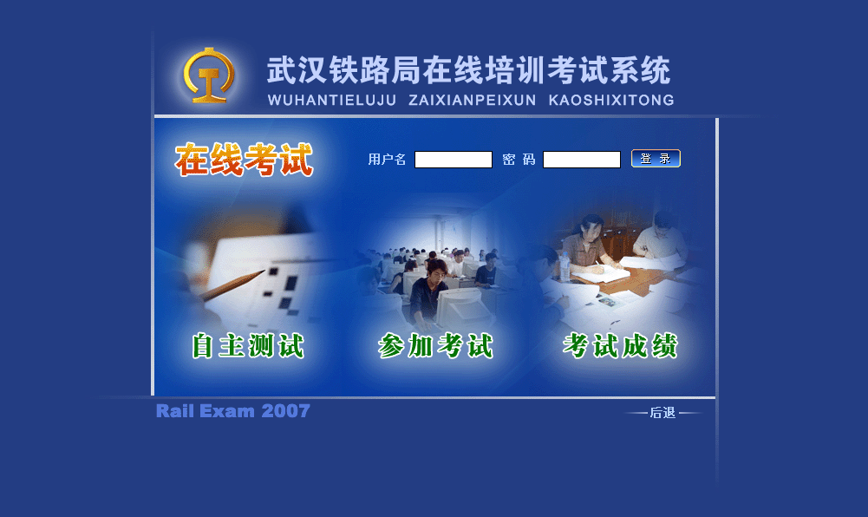
学员操作流程如下：
在线考试
选择单位职名
选择教材章节
设置试题数量
自主测试
参加考试
考试成绩

开始测试
学员登录
修改密码

2.2.1 自主测试
“自主测试”页面如下：
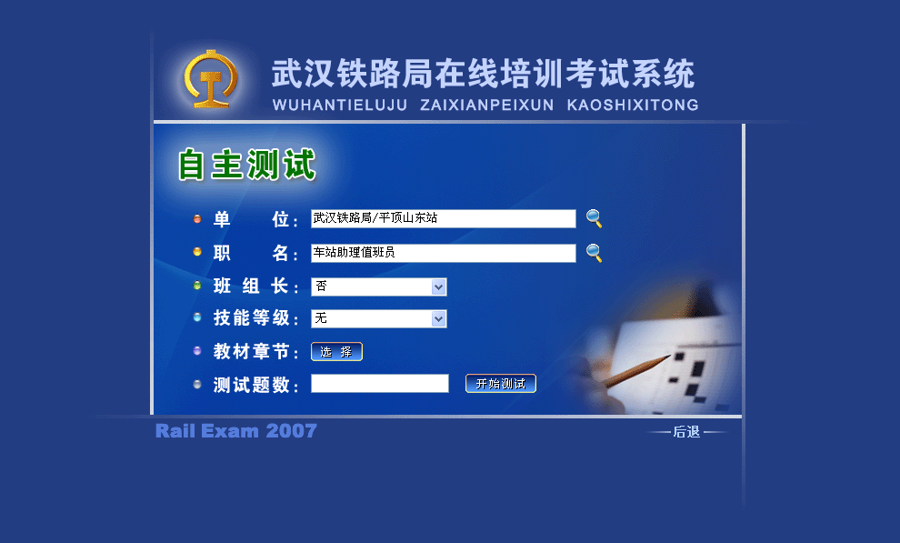
选择单位、职名以及其它适用范围，这些条件主要是为了筛选教材而设置的，点击教材章节对应的“选择”按钮，则将弹出选择教材章节页面：
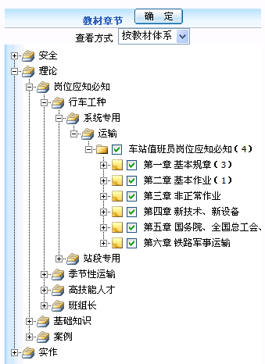
在该选择页面，在每本教材章节名称后的括号内的数字代表当前该章节下的可用试题总数，可以根据该试题数设置测试题数。如果在选择教材时如果有选中的教材或章节，则以选中的教材或章节为准，教材或章节可以多选；如果没有选中的教材或章节而选中了某一教材体系或培训类别的节点，则以选中的教材体系或培训类别的节点为准，试题来源则是该节点下的所有教材。
设置题数后，点击“开始测试”则弹出考试页面：
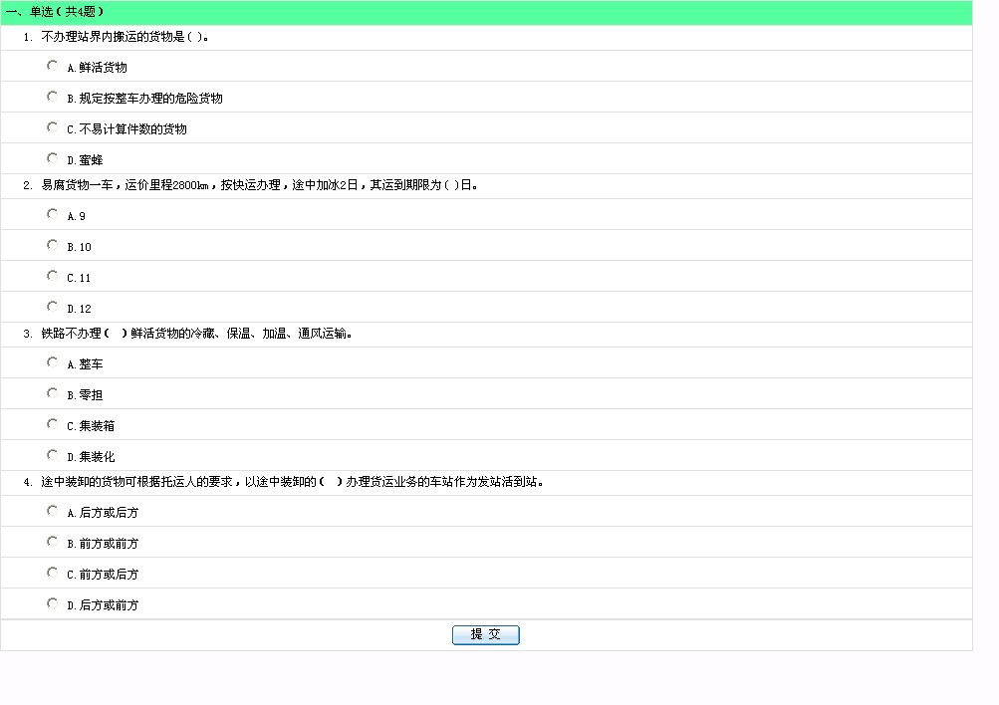
做完试题点击“提交”即可。

2.2.2 参加考试
输入用户名、密码登录后，点击“参加考试”，弹出如下页面：
该页面显示最近登录用户所需要参加的考试，点击“参加考试”则开始计时考试开始：
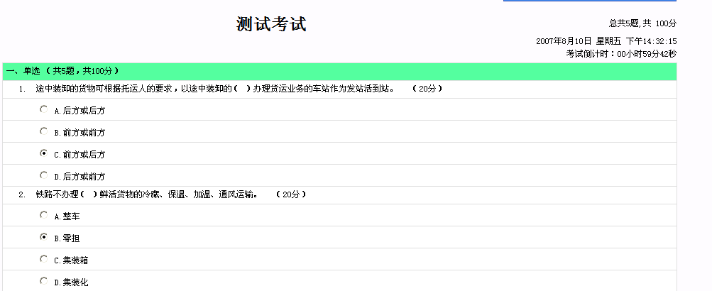
页面右上角显示考试剩余时间，当考试时间结束，系统自动提交试卷。考生点击“提交试卷”，将会提示该考生剩余考试次数。如果某次考试参加次数达到考试设置次数，则点击“参加考试”将会弹出如下提示：
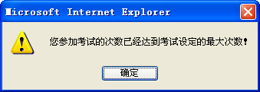

2.2.3 考试成绩
输入用户名、密码登录后，点击“考试成绩”，弹出如下页面：
该页面显示最近登录考生参加过的考试，点击“查看试卷”则可以看到标准答案；点击“导出答卷”则可以导出本次考试试卷。

2.2.3 修改密码
输入用户名、密码登录后，点击“修改密码”按钮，在弹出的页面可对密码进行修改。

第三章 后台功能（老师）

3.1 安装登录

3.1.1 设置浏览器
打开浏览器，如图点击菜单栏“工具>>Internet选项”。
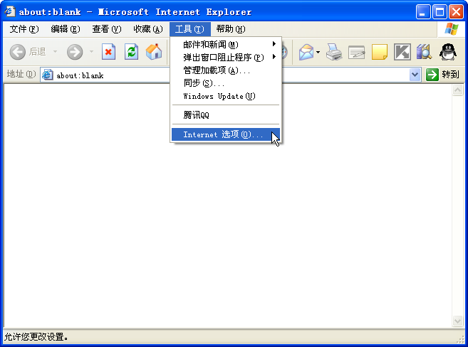
在弹出的“Internet选项”对话框中选择“安全>>Internet”，点击“自定义级别”，则弹出如下对话框：
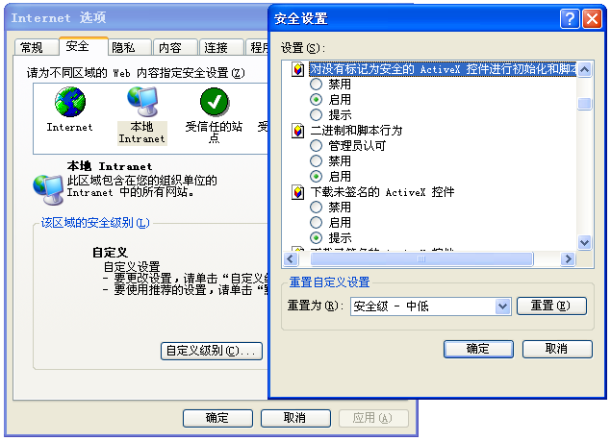
在“安全设置”对话框中，找到“对没有标记为安全的ActiveX控件进行初始化和脚本运行”，将默认的“禁用”改为“启用”或者“提示”；找到“下载未签名的ActiveX控件”，将默认的“禁用”改为“提示”，点击“确定”会弹出如下提示框：
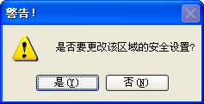
点击“是”保存更改，回到“Internet选项”对话框，点击“确定”完成浏览器设置。
输入网址：http://Exam-Server/RailExam/Default.aspx。浏览器将转到“武汉铁路局在线学习考试系统”后台管理登录页面。

3.1.2 安装插件
第一次通过浏览器访问本系统，系统将会弹出如下提示：
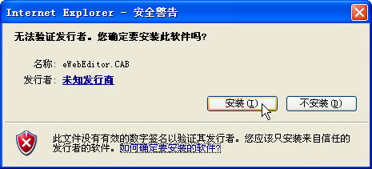
点击“安装”即可。

3.2.1 系统登录
在系统后台管理登录页面输入正确的用户名、密码，点击“确定”登录系统。

3.2 知识管理
为知识库建立统一的教材体系有利于减少系统内各种知识分类管理的复杂度，有利于知识的积累、重用、跟踪，可以避免各部门（或分支机构）在对知识的管理上各自为政。另外管理员可以依据教材体系进行灵活的权限分配，减少权限管理的复杂度。
知识管理功能模块图如下：

教材体系

课件体系

辅导体系

培训类别

教材管理

课件管理

辅导教材

培训目标

政策法规

其它知识

知识管理

3.2.1 教材体系
定义教材体系结构。
页面左边显示教材体系树，右边显示所选教材体系的详细信息。
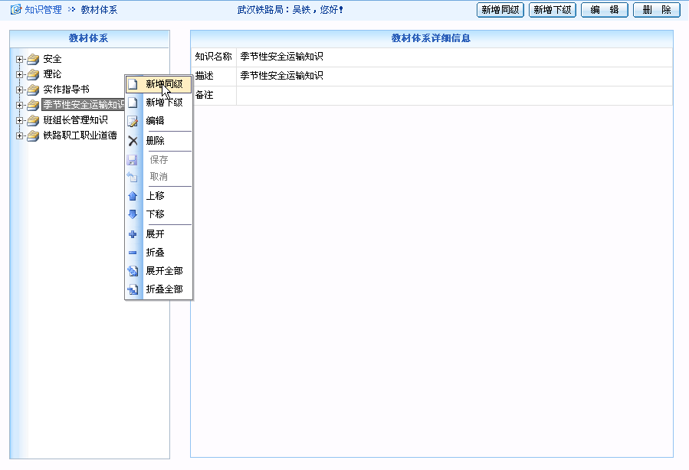
操作说明：
新增与选中教材体系同级的教材体系；
新增选中教材体系下一级的教材体系；
编辑选中的教材体系；
删除选中的教材体系。
也可以使用右键菜单来对教材体系进行维护。其中，“上移”可以将选中的教材体系向上移动一位；“下移”可以将选中的教材体系向下移动一位。

3.2.2 课件体系
定义课件体系结构。
页面左边显示课件体系树，右边显示所选课件体系的详细信息。
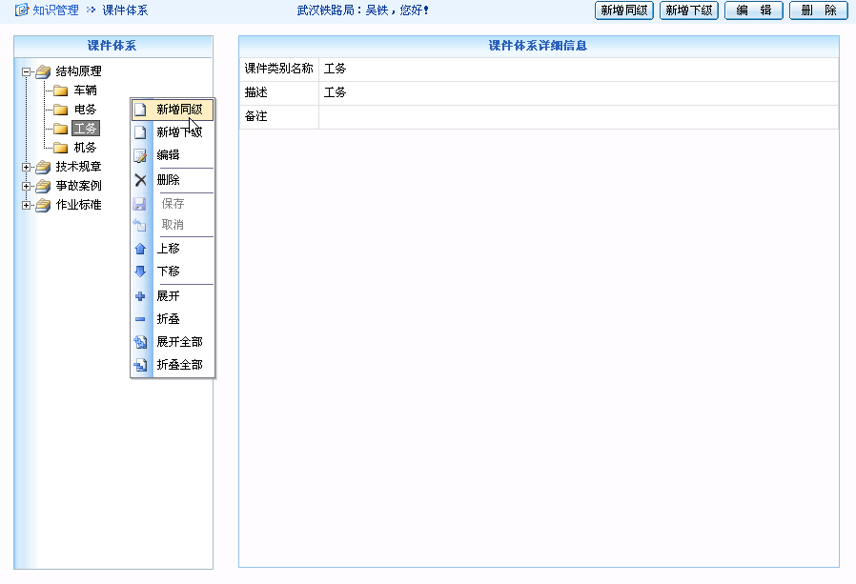
操作说明：
新增与选中课件体系同级的课件体系；
新增选中课件体系下一级的课件体系；
编辑选中的课件体系；
删除选中的课件体系。
也可以使用右键菜单来对课件体系进行维护。其中，“上移”可以将选中的课件体系向上移动一位；“下移”可以将选中的课件体系向下移动一位。

3.2.3 辅导体系
定义辅导教材体系结构。
页面左边显示辅导教材体系树，右边显示所选辅导教材体系的详细信息。
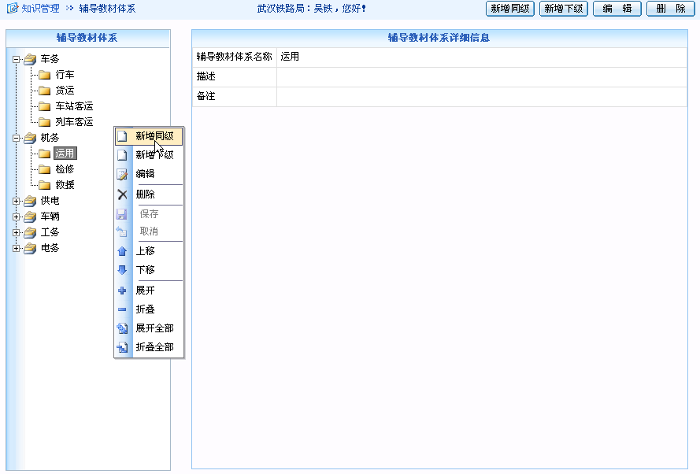
操作说明：
新增与选中辅导教材体系同级的辅导教材体系；
新增选中辅导教材体系下一级的辅导教材体系；
编辑选中的辅导教材体系；
删除选中的辅导教材体系。
也可以使用右键菜单来对辅导教材体系进行维护。其中，“上移”可以将选中的辅导教材体系向上移动一位；“下移”可以将选中的辅导教材体系向下移动一位。

3.2.4 培训类别
定义培训类别，通过培训类别来管理培训目标。教材、课件与培训类别挂钩后，就决定了该培训目标需要学习那些教材和课件。试题也可以按照培训类别进行分类管理。
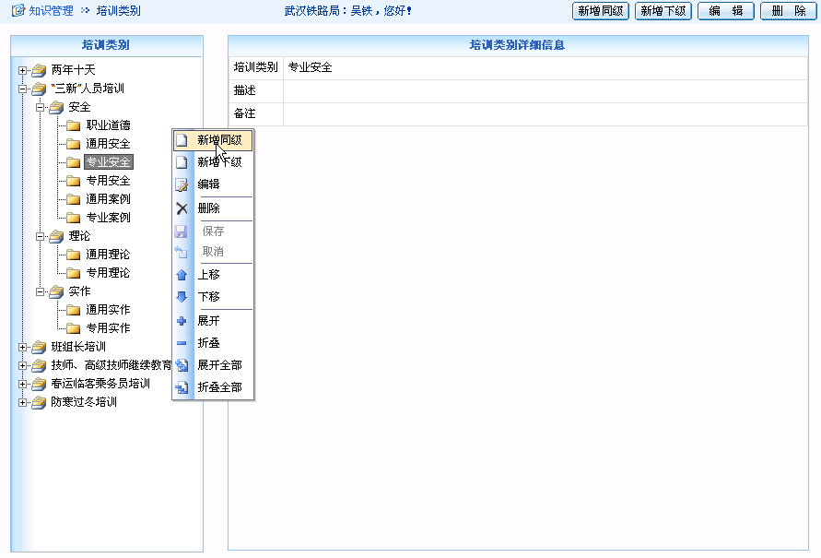
操作说明：
新增与选中培训类别同级的培训类别；
新增选中培训类别下一级的培训类别；
编辑选中的培训类别；
删除选中的培训类别。
也可以使用右键菜单来对培训类别进行维护。其中，“上移”可以将选中的培训类别向上移动一位；“下移”可以将选中的培训类别向下移动一位。

3.2.5 教材管理
对教材进行管理。维护教材基本信息，并为教材定义其所属的教材体系（唯一）和培训类别（多个）；为教材选择所适用的站段和职名。
教材管理功能只对路局和培训基地开放操作权限，方便统一管理。
在教材管理页面，左边为教材体系（培训类别）树，右边为教材信息，如果不选中左边任何节点，则显示所有教材信息：
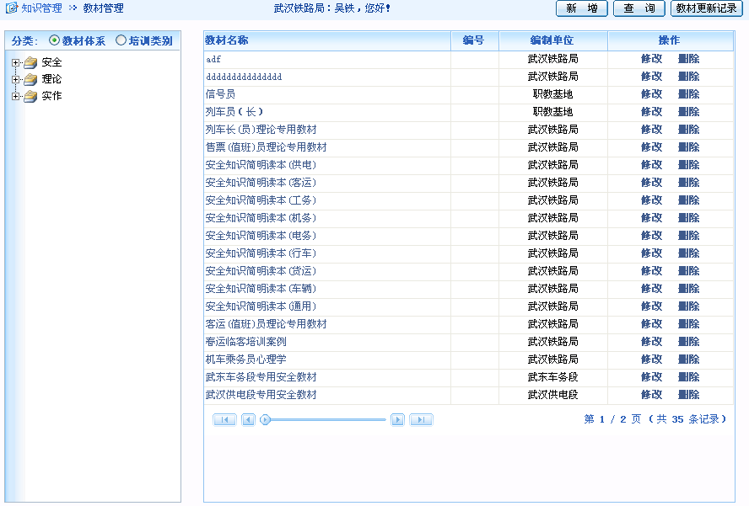
如果选中左边某一教材体系或培训类别，右边则显示该教材体系或培训类别下的教材信息，其中序号表示教材在该教材体系或培训类别下的排位顺序：
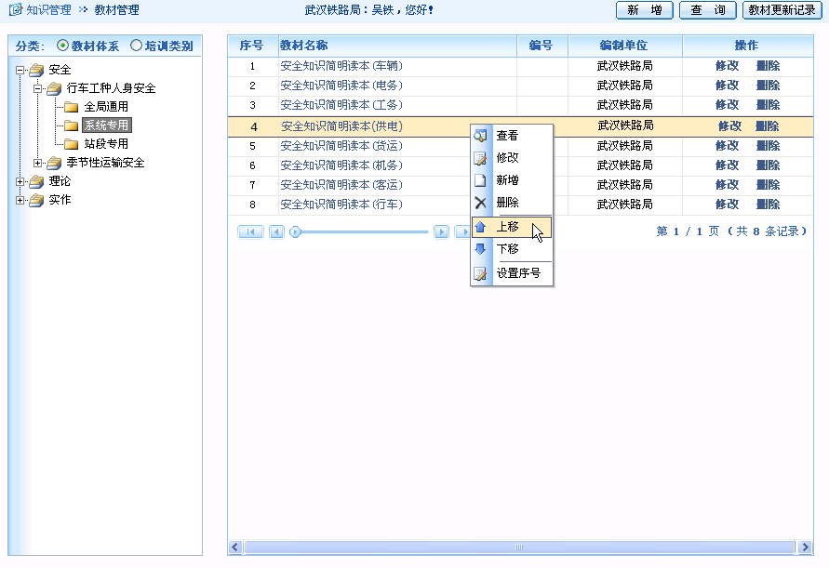
1、新增教材：
点击，将会弹出“教材详细信息”页面：
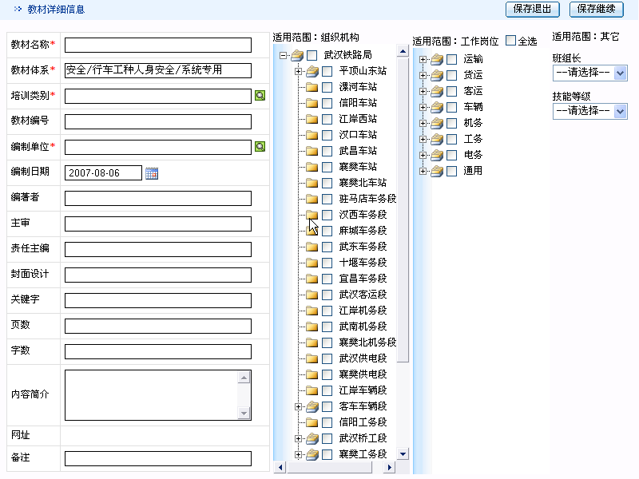
在页面左侧可以输入教材基本信息，为教材选择教材体系、培训类别。在页面右侧分别为组织机构树、工作岗位树和其它适用范围，可以为教材选择所适用的组织机构、工作岗位和适用级别。点击“保存”即可添加一本教材的基本信息后退出，点击“保存继续”则转到“章节管理”页面为该教材添加章节信息。当前“章节管理”页面相关操作说明参考“3、教材章节信息维护和编辑章节内容”,其中不同之处是当前对教材章节做出更新操作点击“保存”时不需要填写教材章节更新记录。
2、修改教材基本信息：
在“教材管理”页面点击“修改”按钮，将会弹出如下的“教材详细信息”页面：
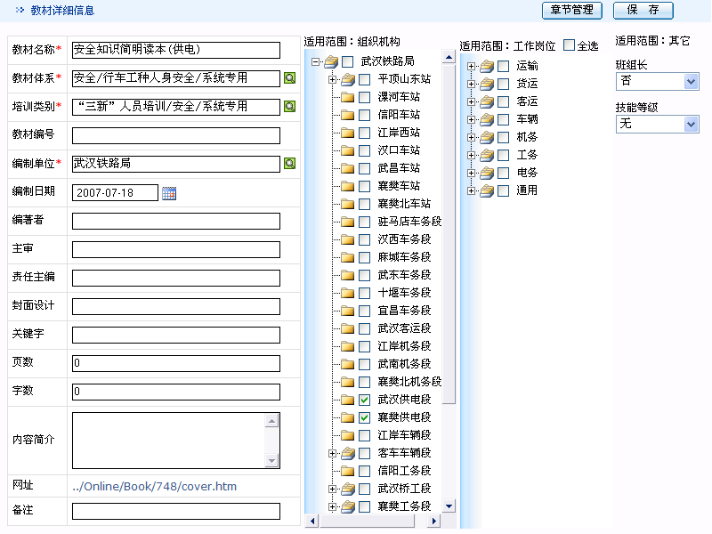
同样，在页面右侧分别为组织机构树、工作岗位树和其它适用范围，可以为教材选择所适用的组织机构、工作岗位和适用级别。点击保存将会弹出“教材更新记录”页面：
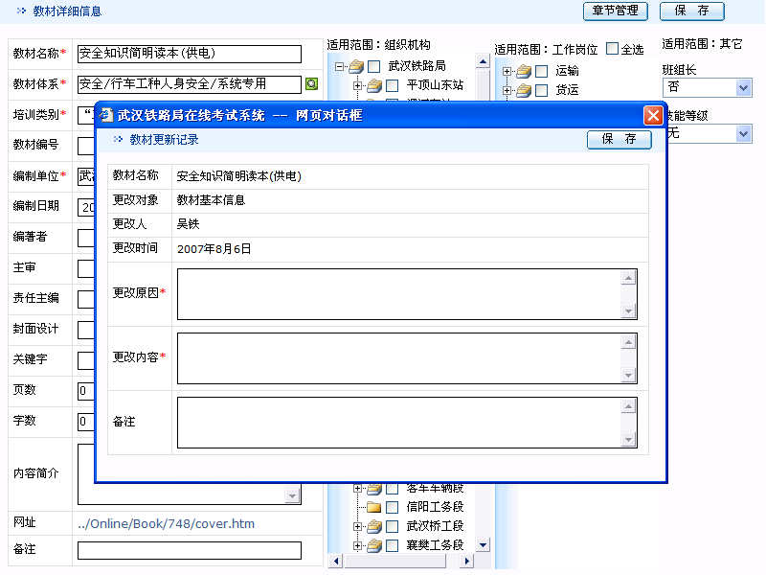
填写更新原因、更新内容后点击“保存”即可完成教材基本信息修改操作。
3、教材章节信息维护和编辑章节内容：
点击“修改教材基本信息” 页面的“章节管理”，弹出“教材章节”页面：
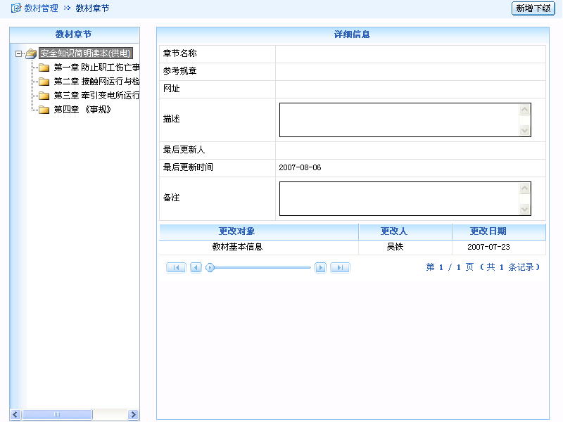
点击左边章节树上的教材名称或某一章节，然后点击“新增下级”按钮，可以添加子章节信息，点击“新增同级”按钮可以添加同级的章节信息，最后点击“保存”按钮在填写“教材更新记录”后保存章节信息。
例如：选中教材名称，点击右边“新增下级”按钮，可以对该教材添加大章信息：
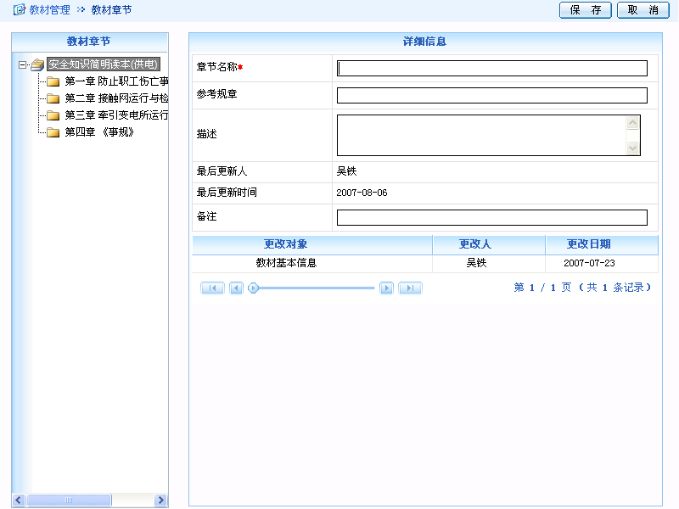
输入章节信息，点击“保存”按钮，左边树形菜单将即时刷新。
再例如：选中教材某一大章名称，点击鼠标右键弹出菜单：
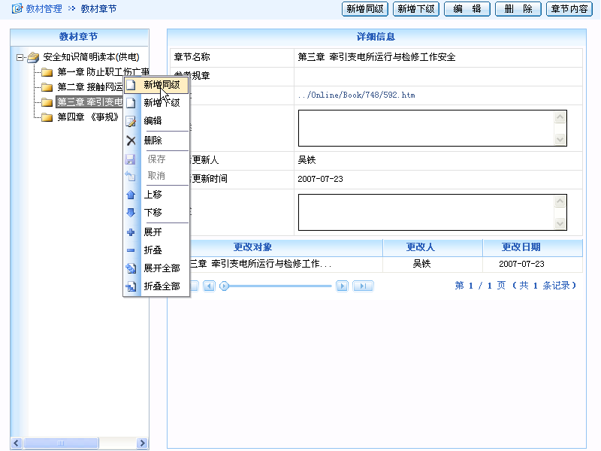
点击菜单中“新增下级”按钮可以对该大章添加小节信息：
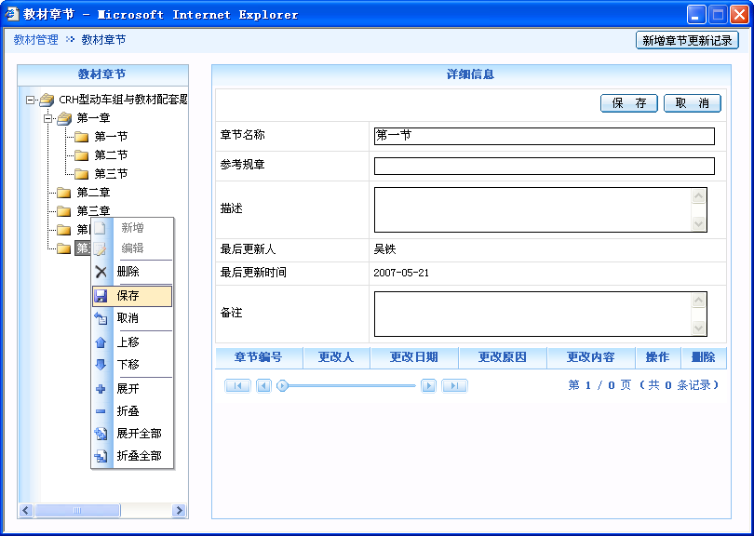
输入小节信息，点击左边弹出的功能菜单“保存”按钮，保存该小节信息。
修改章节基本信息与新增章节操作类似。
选中章节点击时，将会弹出如下提示：
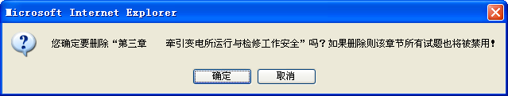
因此，登录用户慎用此操作。
在“教材章节”页面，选中左边某一章节名称，点击右边“章节内容”按钮，弹出“编辑教材章节内容”页面：
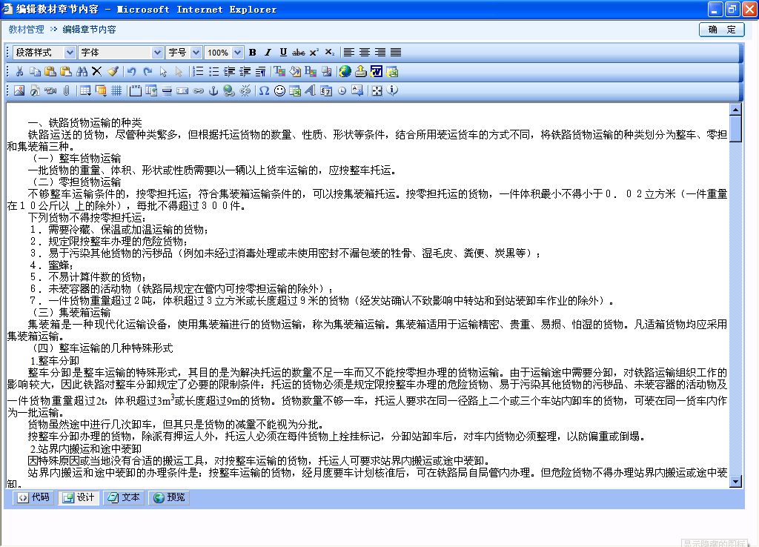
编辑章节内容完毕，点击“确定”按钮，弹出“教材更新记录”页面，填写“保存”后，如果该章节下已有试题信息，则将弹出“选择试题操作页面”：
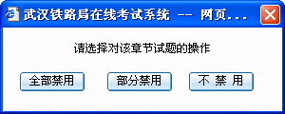
点击“全部禁用”则该章节下的所有试题将全部禁用；
点击“部分禁用”将弹出该章节下的试题列表：
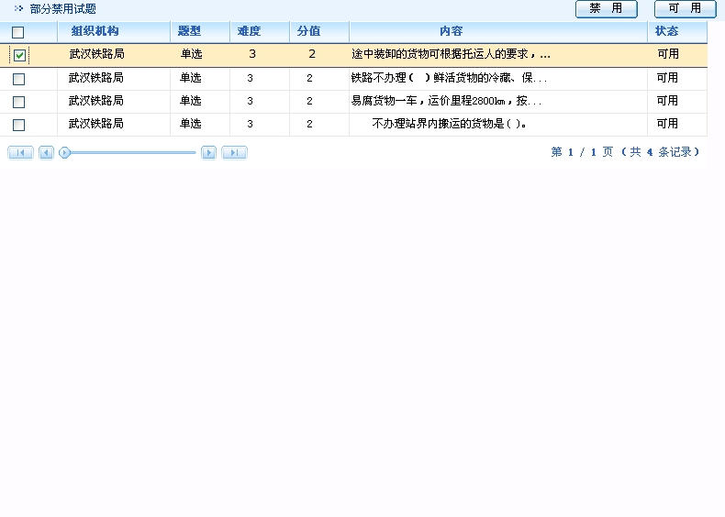
选中相应试题，点击“禁用”、“可用”操作按钮。
点击“不禁用”，则该章节下所有试题保持可用状态。
本系统提供了一个功能强大的在线电子网页编辑系统，下面提供几种常用的编辑方法：
①、直接编辑：
如上图在空白处直接输入文字，如同使用Word一样可以进行各种排版。
②、插入图片：
点击上图编辑系统中第三排左边第一个按钮，将会弹出如下对话框：
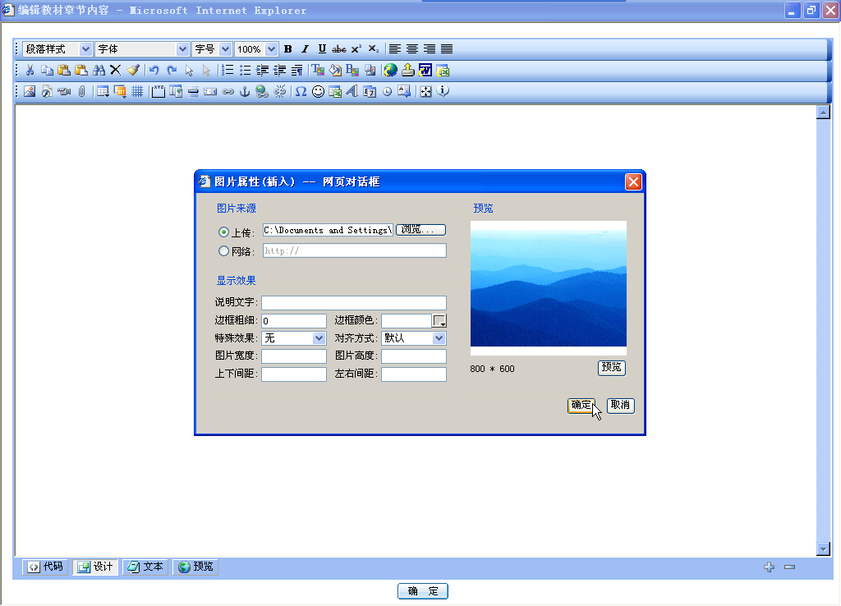
点击对话框“浏览”按钮可以在本地磁盘上选择所需要插入的图片，点击“预览”可以查看图片效果并对其“显示效果”进行相应的设置，最后点击“确定”即可把设置好的图片插入编辑器中。
③. 导入Word文档：
点击编辑系统中第二排右起第二个按钮，将会弹出如下对话框：
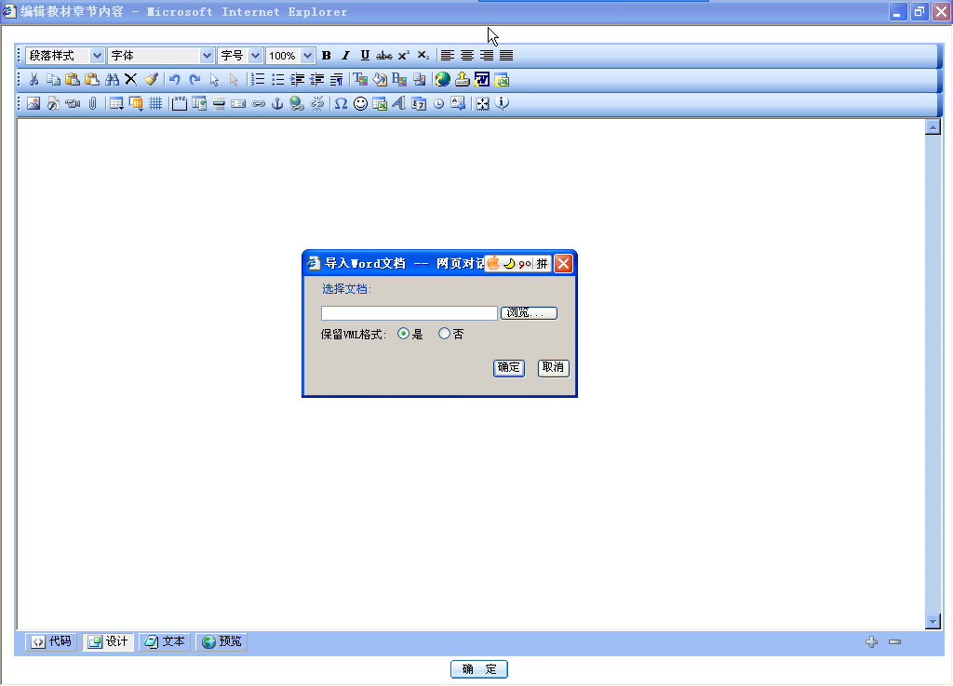
点击对话框中“浏览”按钮可以在本地磁盘选择要导入的Word文档，按照默认设置点击“确定”即可将Word文档中内容上传至编辑器。
④. 从Word文档复制粘贴内容至编辑器：
打开某Word文档选中一部分内容复制，在编辑器中点击鼠标右键，弹出如下的功能菜单选项：
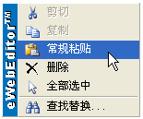
在弹出菜单中选择“常规粘贴”按钮，会弹出如下提示框：
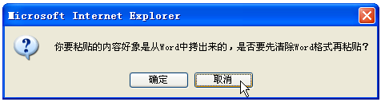
点击“取消”按钮，会弹出另一提示框：
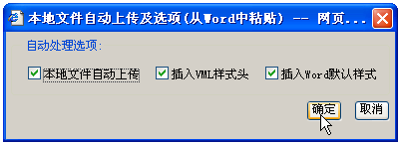
按照默认设置，点击“确定”完成粘贴，效果如下：
在“教材章节”页面，编辑了章节内容的章节右边信息栏将出现该章节“网址”信息：
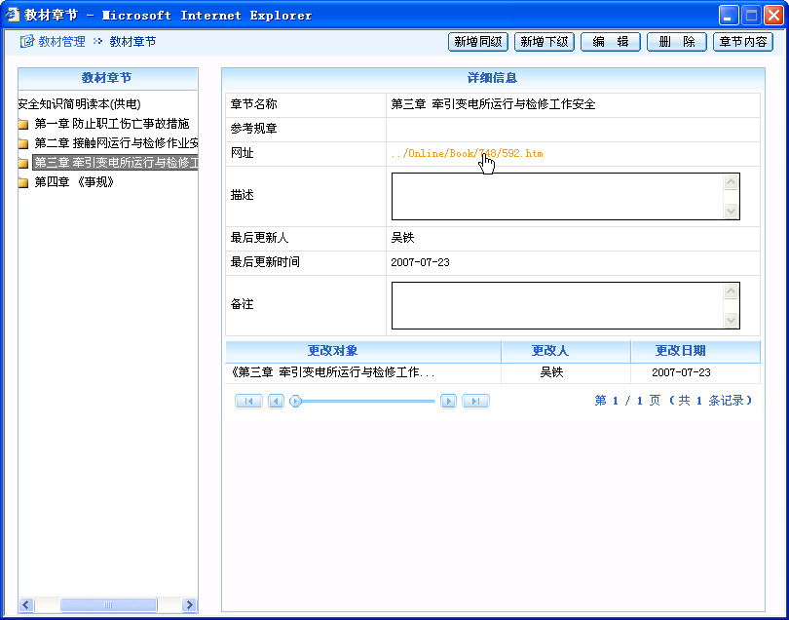
点击该网址，将可以预览该章节的章节内容。
3、发布教材：
本系统对教材采用的是实时发布，即对教材每做一步更新操作都会发布教材，
以《车站值班员岗位应知必知》教材为例，最终发布效果如下：
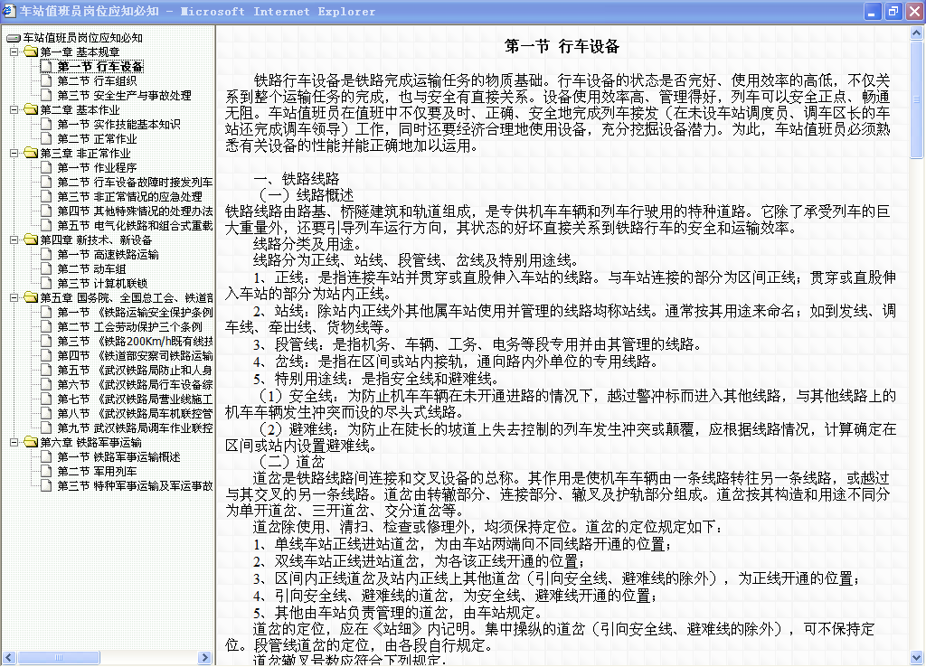
点击左边章节树，浏览发布的教材章节内容。
4、调整教材排序：
在“教材管理”页面，选择一本教材信息，点击右键菜单的“上移”或“下移”按钮可以对该教材的顺序上移一位或下移一位；点击“设置序号”则弹出“设置序号”页面：
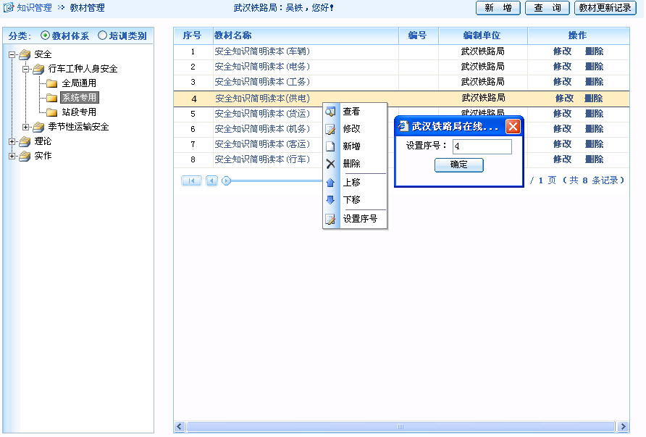
填写教材的序号，点击“确定”即可。新增教材时，默认该教材在所选教材体系或培训类别下的最后一位。
5、查询教材：
在“教材管理”页面，点击，页面将显示一组查询条件：
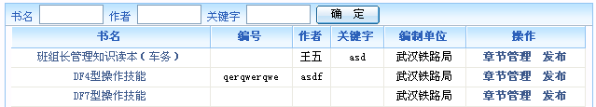
输入查询条件点击可以查询到所需要教材。

3.2.6 课件管理
对课件进行管理。维护课件基本信息，并为教材定义其所属的课件体系（唯一）和培训类别（多个）；为课件选择所适用的站段和职名。
课件管理功能只对路局和培训基地开放操作权限，方便统一管理。
在课件管理页面，左边为课件体系（培训类别）树，右边为课件信息，如果不选中左边任何节点，则显示所有课件信息：
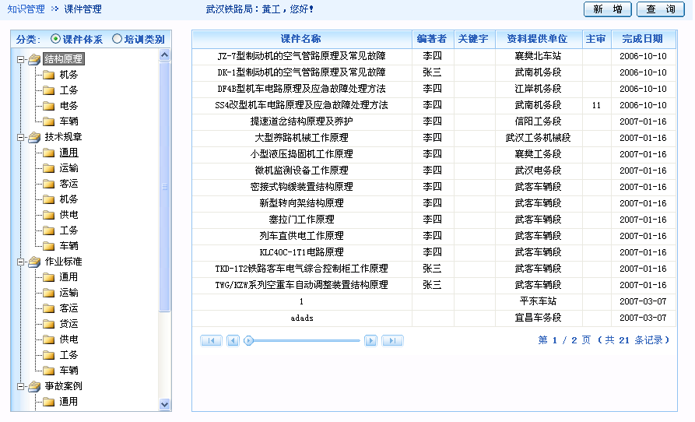
如果选中左边某一课件体系或培训类别，右边则显示该课件体系或培训类别下的课件信息，其中序号表示课件在该课件体系或培训类别下的排位顺序：
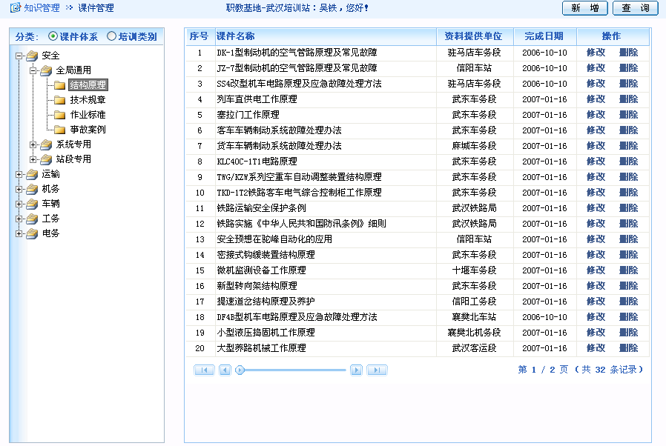
点击可以添加课件信息；或点击“修改”可以修改课件信息：
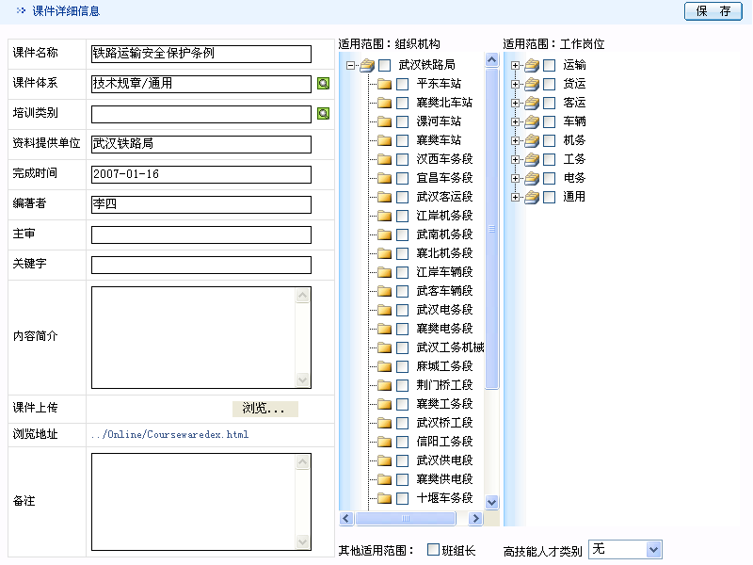
与教材类似，可以为课件选择组织机构、工种职名、课件体系、培训类别，以及其它一些基本信息的维护。
回到“课件管理”页面，点击，页面将显示一组查询条件：
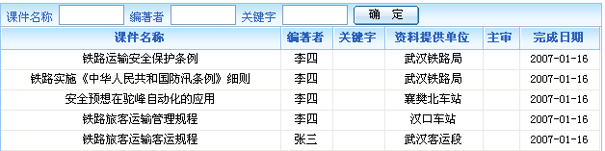
输入查询条件点击可以查询到所需要课件。

3.2.7 辅导教材
辅导教材管理页面中的相关操作与教材管理完全类似。

3.2.8 培训目标
因为在教材管理和课件管理中为教材和课件都选择了相对应的培训类别，所以在“培训目标”页面提供点击某一培训类别可以看到所需要学习的教材和课件的查询功能：
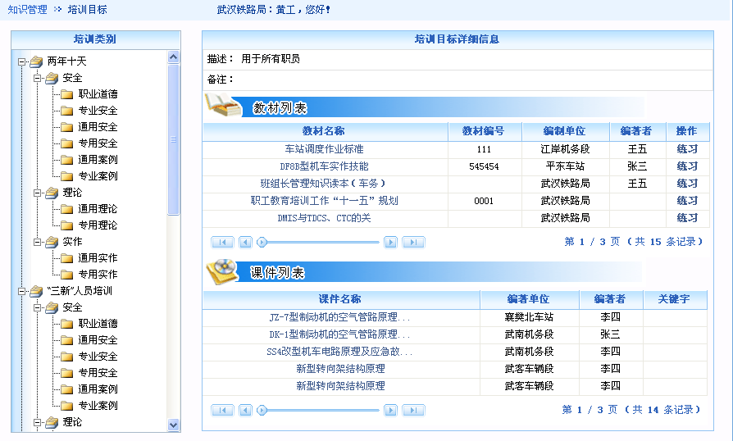
在教材列表和课件列表中，点击教材名称和课件名称将会弹出对应教材和课件的详细信息，同时也可以进行修改。

3.2.9 政策法规
对铁路的政策法规进行管理。包括政策法规类别和政策法规。
左边显示政策法规分类树，右边显示政策法规列表。
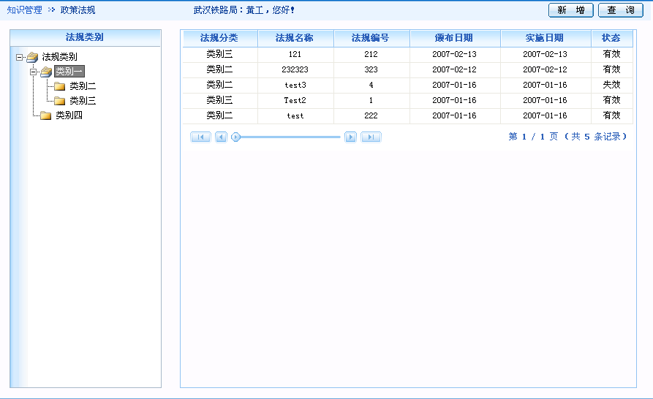
政策法规类别：选中左边的某一政策法规类别，点击鼠标右键弹出功能菜单：
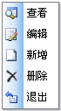
操作说明：
新增：新增一个政策法规类别；
编辑：可以编辑选中的政策法规类别；
删除：删除选中的政策法规类别。
其中，“新增”与“编辑”时会弹出“政策法规类别详细信息”页面：
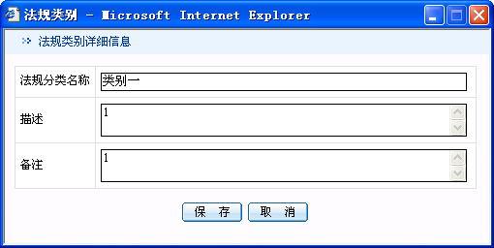
政策法规管理：选中某一政策法规类别，右边政策法规列表将显示在该政策法规类别下所有政策法规。点击可以添加政策法规信息；选中某一政策法规，点击鼠标右键在弹出功能菜单中点击“编辑”可以修改政策法规信息：
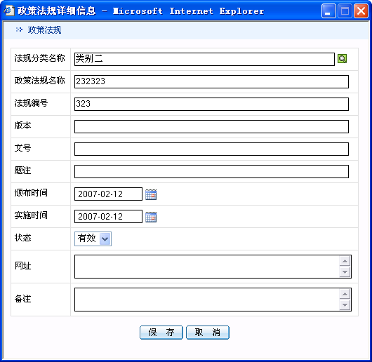
回到“政策法规管理”页面，点击，页面将显示一组查询条件：
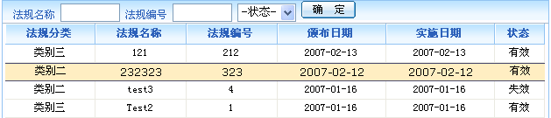
输入查询条件点击可以查询到所需要维护的政策法规。

3.2.10 其它知识
管理为铁路职工素质教育服务的其他知识。主要包括各种新知识、新技术以及其他相关知识。
可以对其他知识进行树形分类管理，左边显示知识树，右边显示其详细信息，如知识名称、详细说明、备注等。
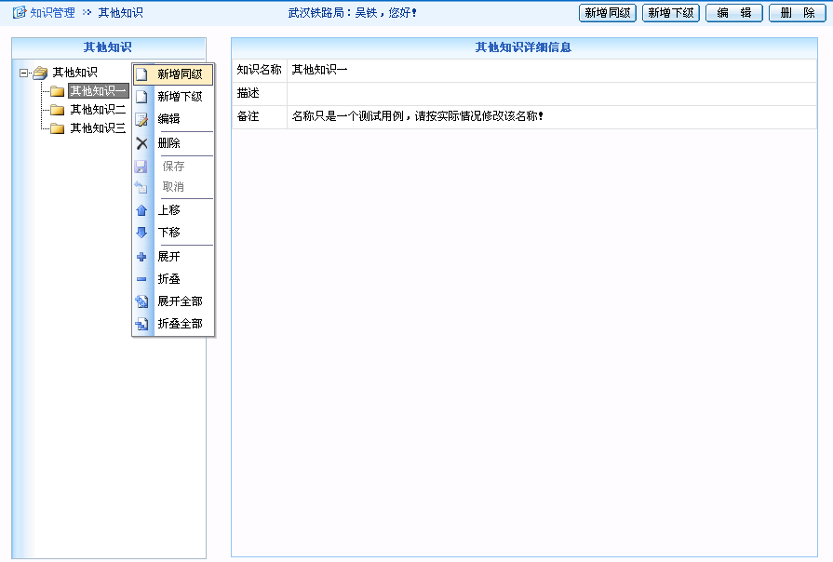
操作说明：
新增与选中其它知识同级的其它知识；
新增选中其它知识下一级的其它知识；
编辑选中的其它知识；
删除选中的其它知识。
也可以使用右键菜单来对其它知识进行维护。

3.3 题库管理
题库管理功能模块图如下：

题库管理

参数设置

辅助分类

试题管理

3.3.1 参数设置
设置试题的缺省参数。
参数类别 | 参数 | 可选项 | 缺省值 | 备注
试题信息 | 试题类型 | 单选、多选、判断 | 单选
试题信息 | 试题难度 | 1、2、3、4、5 | 3
试题信息 | 试题分数 |  | 2
试题信息 | 选项数目 | 选择：2～12  判断：2（对、错） | 选择：4
试题信息 | 答题时间 |  | 00:01:00 | 该参数仅供老师参考
试题信息 | 试题来源
试题信息 | 试题版本 |  | 1.0
试题信息 | 过期时间 |  | 3年
试题信息 | 状态 | 可用、禁用、过期 | 可用
试题信息 | 试题用途 | 用作练习和考试、用作练习、  用作考试 | 用作练习和考试
过期提醒 | 提前天数 |  | 10
页面如下：
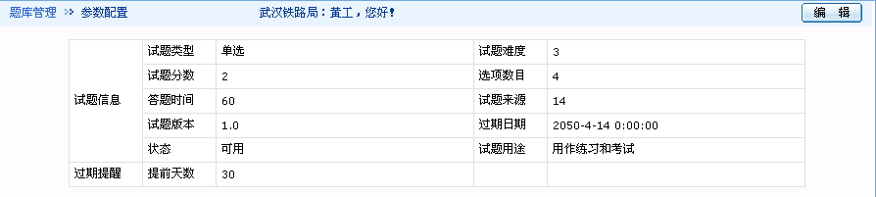

3.3.2 辅助分类
提供给用户不同于教材体系的另外一种分类方式。
页面左边显示辅助分类树，右边显示所选分类的详细信息。
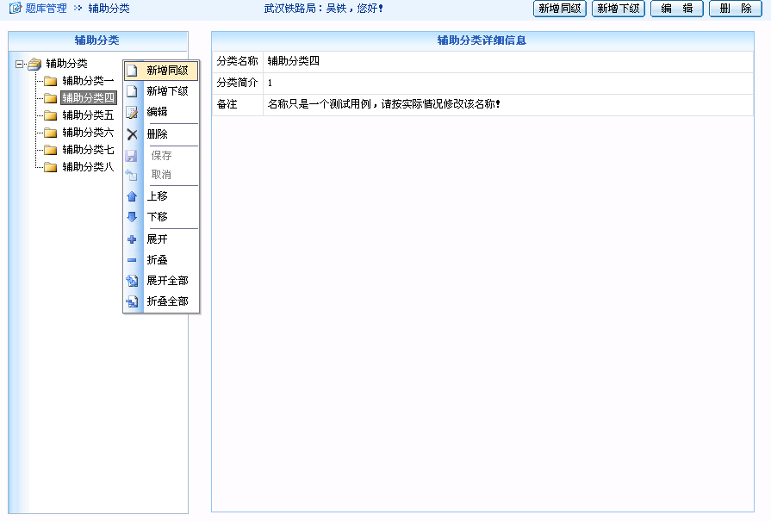
操作说明：
新增与选中辅助分类同级的辅助分类；
新增选中辅助分类下一级的辅助分类；
编辑选中的辅助分类；
删除选中的辅助分类。
也可以使用右键菜单来对辅助分类进行维护。

3.3.3 试题管理
建立试题库，对试题进行管理。为教材体系中的每一个知识点的每一个教材的每一个章节，定义其包括的试题。
试题管理功能只对路局和培训基地开放操作权限，方便统一管理。
页面左边显示教材体系树、培训类别树与辅助分类树（可切换），右边显示所选知识点或辅助分类的试题列表。
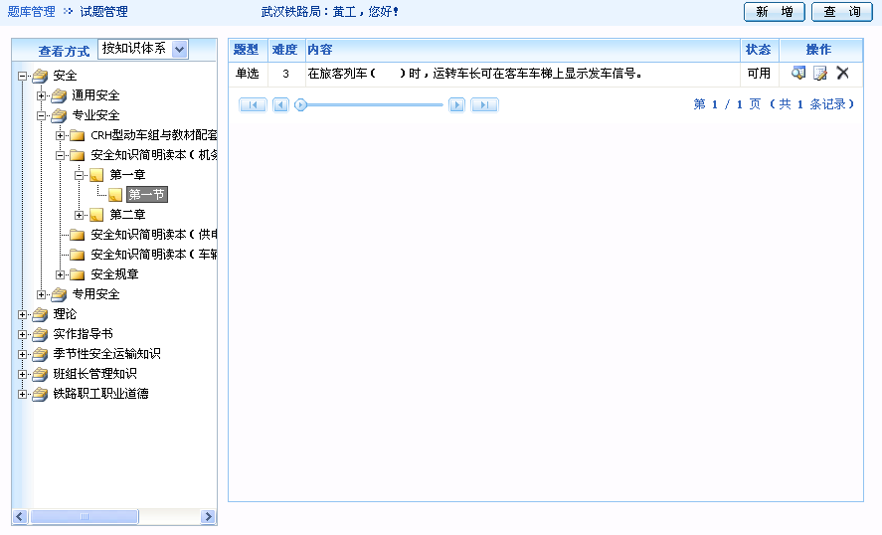
左边通过教材体系找到某一本教材的具体章节并且选中，右边将显示该章节下的试题列表，点击可以对该教材该章节添加试题；选中某一试题点击可以编辑该试题。“试题详细信息”页面如下：
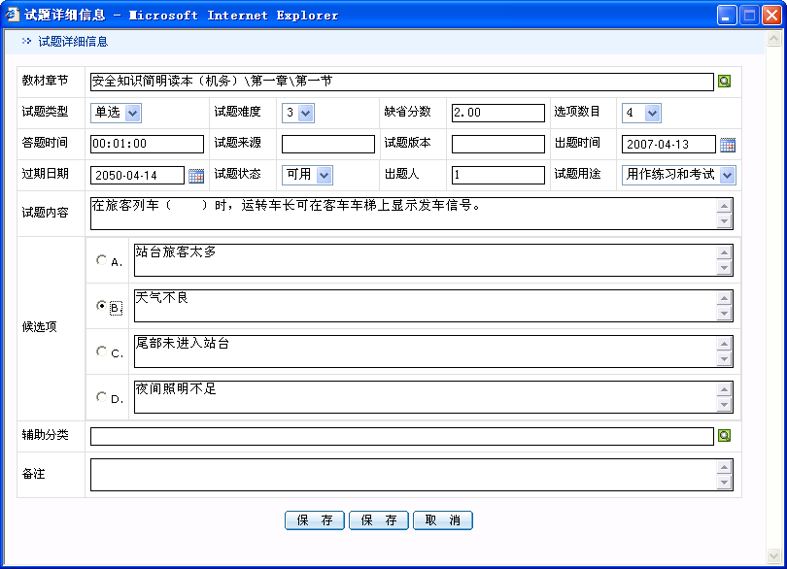
按照要求输入试题信息。特别注意的是在“试题用途”一项中，学生在前台能否在练习中看到该试题取决于这里的选择；“辅助分类”一项可空。在下排按钮中，提供了两个按钮，其中一个是“保存退出”，另一个是“保存新增”。
回到“试题管理”页面，选中某一试题，点击可以删除该试题。点击，页面将显示一组查询条件：
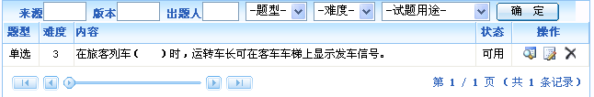
输入相关的查询条件，点击即可查询到想要维护的试题。

3.4 试卷管理
试卷管理功能模块图如下：

试卷管理

试卷类别

组卷策略

试卷信息
支持手工出卷、随机出卷二种出卷模式，通过组卷策略指定随机出卷的题目的来源范围，创建了组卷策略后就可以多次使用该策略来自动创建试卷，按随机出题模式生成的试卷还自己按照实际情况对试卷进行手工修改。这样就建立了试卷库，可以更好的管理试卷。

3.4.1 试卷类别
试卷类别即培训类别，与培训类别同步更新，本页面没有更新操作

3.4.2 组卷策略
为不同的试卷类别，定义组卷策略。
组卷策略包括组卷策略、试卷类别、策略项目（各知识点题量、各辅助分类题量、各试题类型题量、各难度题量）说明、备注等。
每一条组卷策略包含多个策略项，每个策略项的信息为知识点（或辅助分类）、试题类型、难度不限题量、备注等。
点开试卷管理的组卷策略菜单，可以看到组卷策略列表。选择一条记录后可以使用右键菜单对该策略进行修改、删除和查看。
组卷策略按二种策略模式来随机出卷，分别为试题辅助分类和教材章节。指定试题来自那些教材章节或者辅助分类、指定试题不来自那些章节或者辅助分类。
点开组卷策略菜单，页面左边为试卷分类，右边为策略列表。生成策略需要三步：
① 第一步 ：组卷策略基本信息
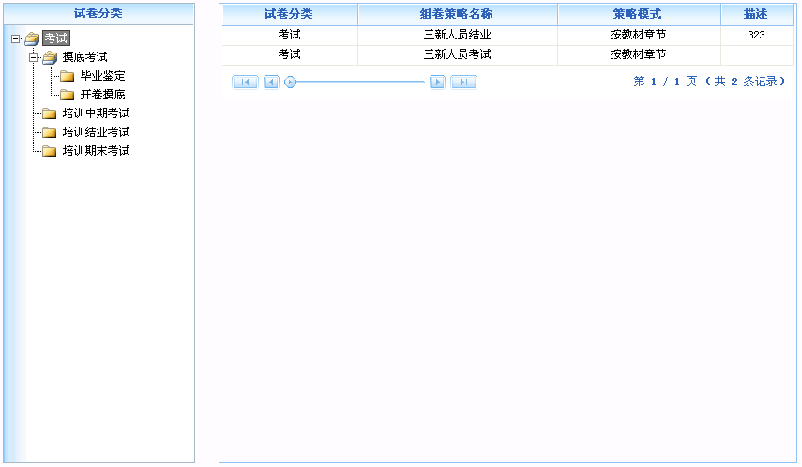
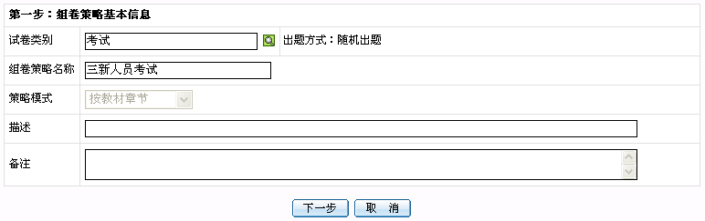② 组卷策略大题信息
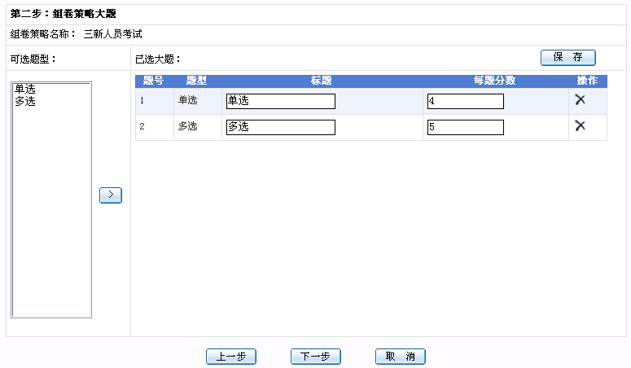
③ 指定组卷策略详细信息
点击 “新增”弹出组卷策略详细信息维护界面，输入相关信息后点击“保存”。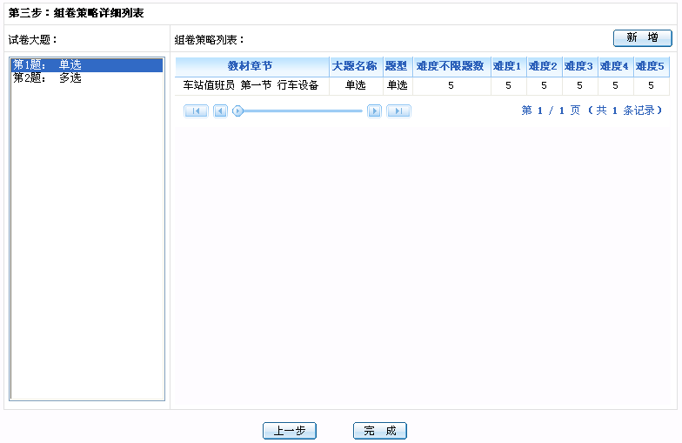
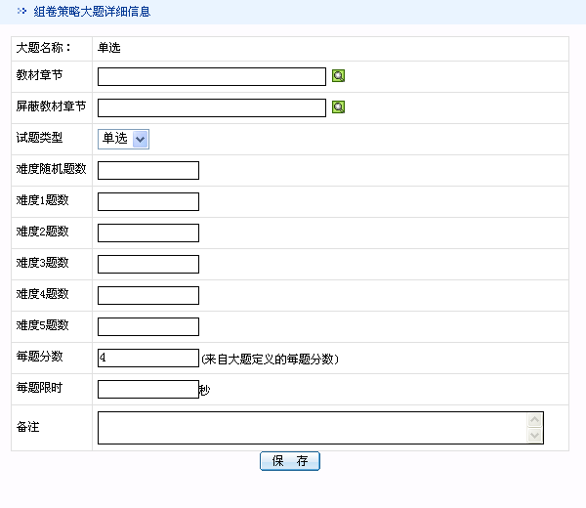
其中，难度随机题数指在任意难度随机选出的题数。难度1题数指难度系数为1的随机题数。

3.4.3 试卷信息
试卷是在线考试培训系统最关键的功能，通过手工出题和随机出题两种方式对试卷进行管理。其中随机出题是按照组卷策略自动出题。
点开试卷信息菜单后，页面左边显示试卷分类树，右边显示所选分类的试卷列表。通过右键菜单可以对试卷进行管理（已经用于考试的试卷不能修改）。
点击试卷信息菜单：
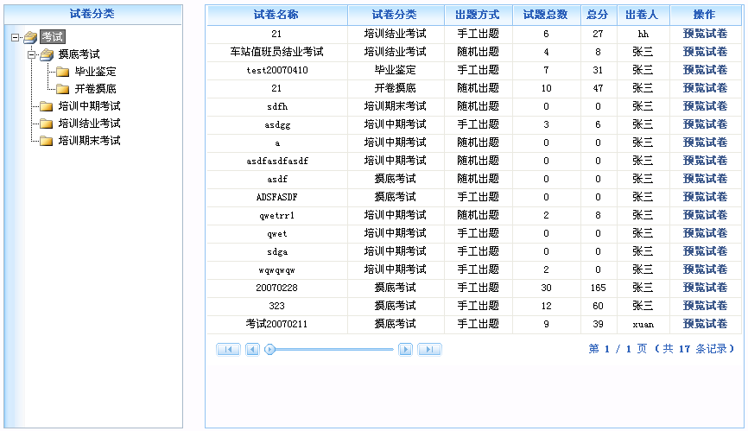
1、手工出题（共3步）
第一步：录入试卷基本信息
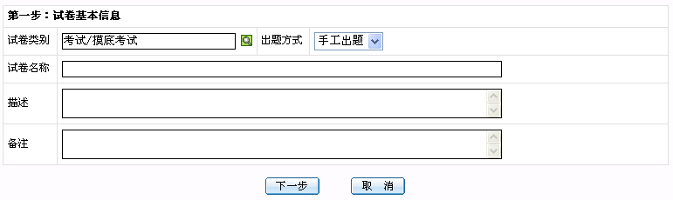
第二步：编辑试卷大题
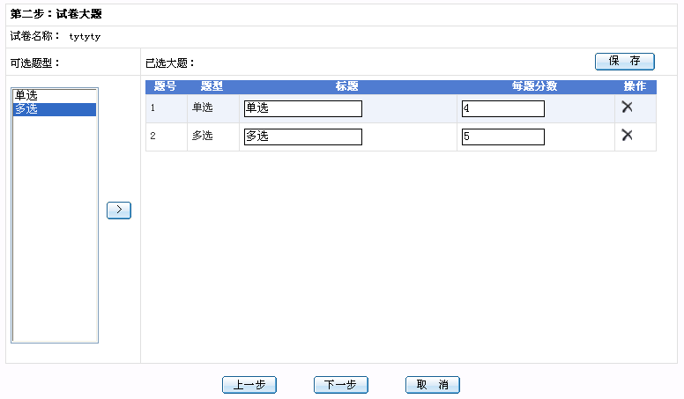
第三步：选择试题
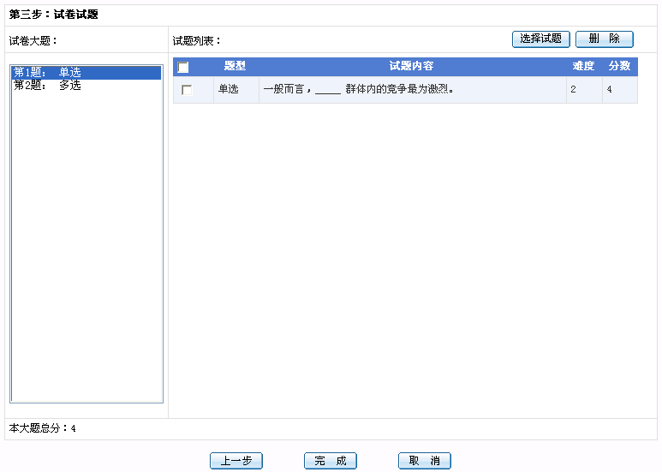
2、随机出题（共3步）
第一步：录入试卷基本信息。
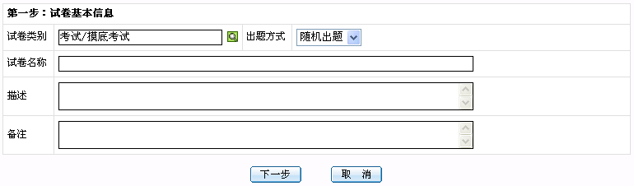
第二步：选择组卷策略，选择后会提示生成的题目数和分数，如果需要对生成的试卷进行编辑，则在列表中找到该试卷，点击编辑进行手工修改。
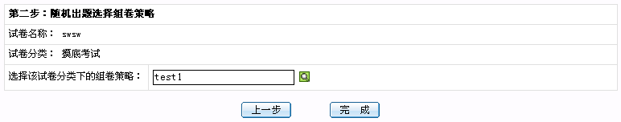
第三步（可选）： 如果需要对生成的试卷进行编辑，则在列表中找到该试卷，点击编辑进行手工修改。

3.5考试管理
针对考试，从考试分类、答卷时间、分数设置、出题顺序、考试安排、指定评卷人等多个方面进行管理。安排考生、阅卷人，还可设置考生是否允许查看答卷、成绩、答案等。
考试管理功能模块图如下：

考试分类

考试设计

考试评卷

考试成绩
成绩查询
（只限于路局）

考试管理

3.5.1 考试分类
考试分类即培训类别，与培训类别同步更新，本页面没有更新操作

3.5.2 考试设计
管理考试信息，为考试指定考试试卷，安排考试时间、考生、评卷人等。
页面左边显示考试分类树，右边显示考试分类所包含的所有考试。
新增考试分为三步：
第一步：录入考试基本信息：
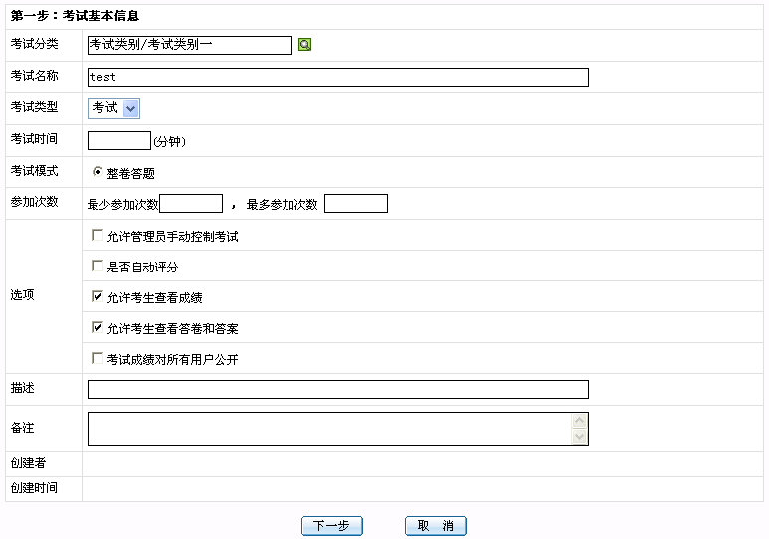
第二步：选择试卷
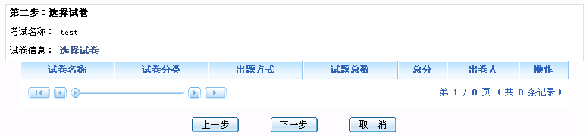
第三步：考生安排、指定评卷人
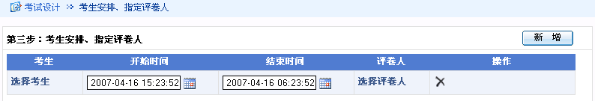
点击“选择考生”和“选择评卷人”后弹出选择员工页面：
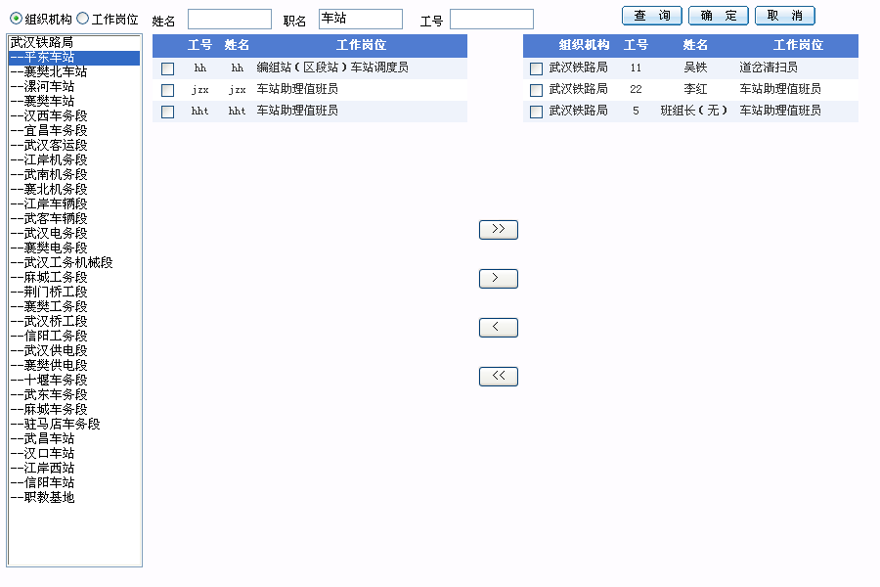
在员工选择页面，可以通过组织机构和工作岗位来查找页面，也可以通过页面上方的查询条件来查询员工。

3.5.3 考试评卷
对考试进行评分管理，对客观题进行自动评分，对主观题进行手动评分。
可以对自动评分的结果进行修改，也可以标注评语等。
点击考试评卷会显示考试列表，点击 可以对该考生进行评分。
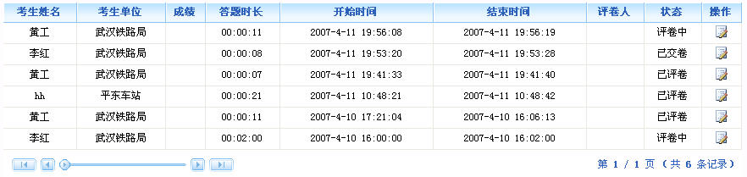
考试评卷页面如下：
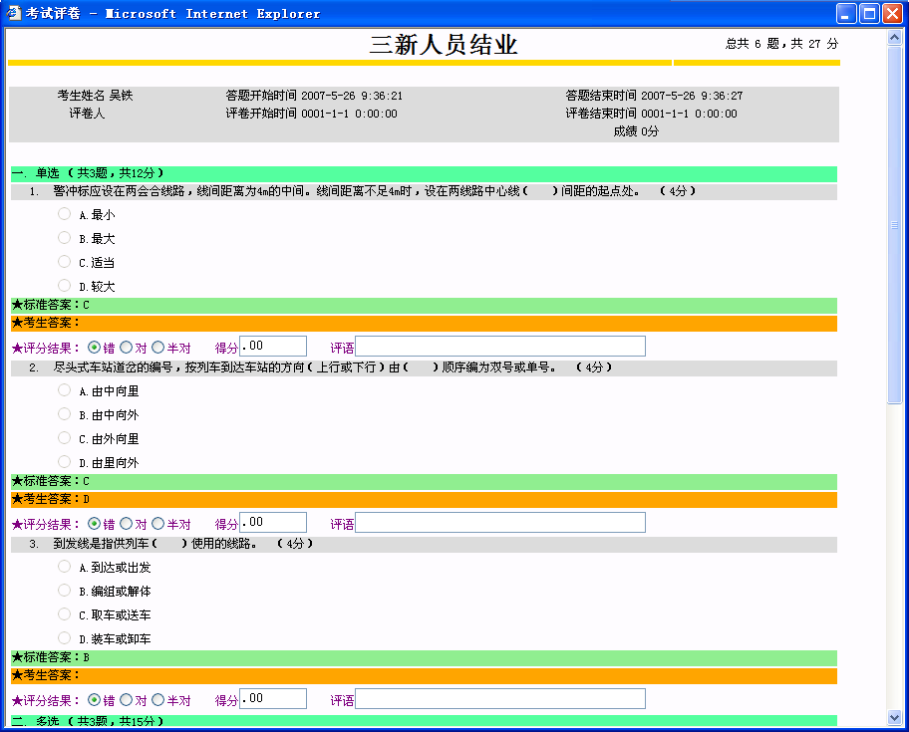

3.5.4 随机考试
随机考试：只指定考试的范围、题数，每位考生每次参加考试随机生成不一样的试卷。在“随机考试”页面，譬如职教处和职教基地这些单位可以看到全部站段的考试信息，而其他站段只可以看到本站段的考试信息：
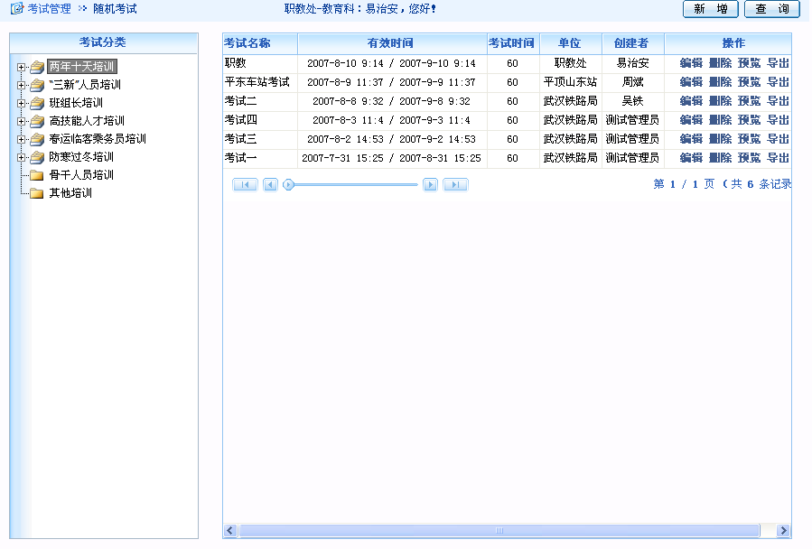
在该页面只可以新增修改本单位的考试，但可以预览和导出所有的考试试卷。每一次预览和每一次导出的试卷都不尽相同。
点击“新增”弹出新增随机考试的第一步：
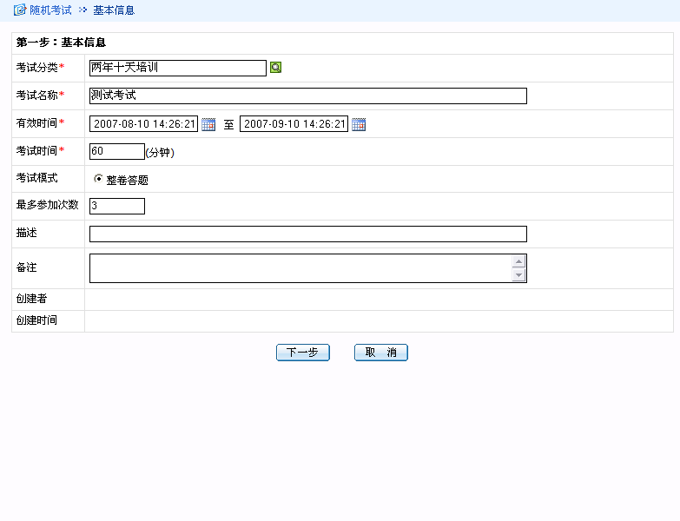
填写考试名称、有效时间以及考试时间。其中有效时间是指本次考试在某一个时间有效，超过这段时间，即使考生还有考试的机会也无法参加该次考试。系统默认最多参加次数为3次。出卷人可根据实际情况设置。点击“下一步”：
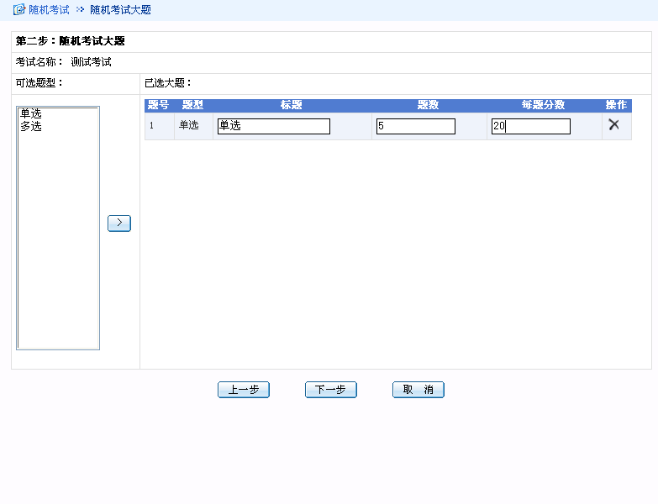
设置大题，考试总题数，以及每题分数。点击“下一步”：
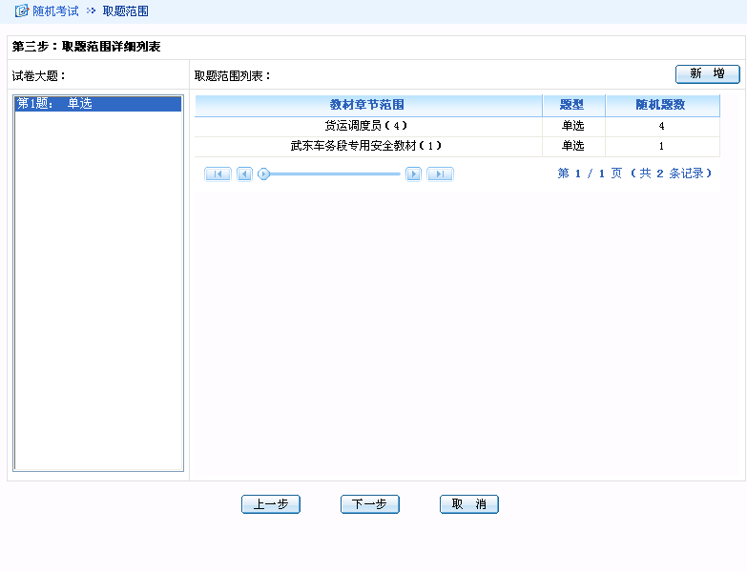
选择试题来源，以及相关教材章节的随机题数。可以添加多个取题范围。点击“新增”，弹出新增取题范围页面：
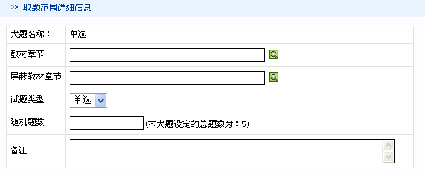
选择教材章节，设置随机题数。点击“保存”即可。
在“第三步”页面，添加取题范围时要保存以下几点，否则点击“下一步”将会弹出提示无法继续考试设计。第一，必须保证取题章节中的题目数量大于等于设置的随机题数；第二，必须保证多个取题范围的随机题数的总和等于第二步中所设置的总题数。
下一步：
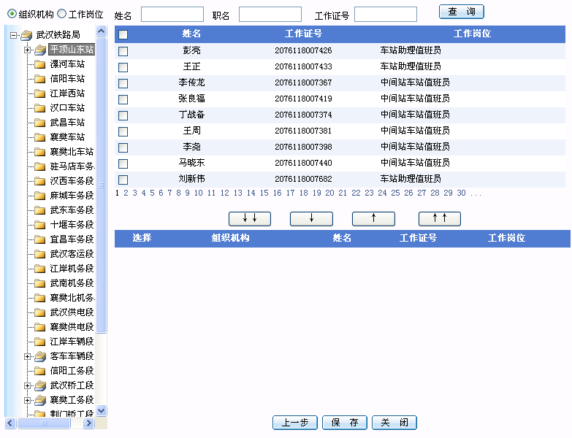
选择参加本次考试的考生，选择完毕先点击“保存”，最后点击“关闭”即可。

3.5.5 成绩查询
成绩查询功能是路局服务器端独有的功能，查询各个站段相关考试的成绩。页面左边为组织机构树，右边为选中站段的考试列表：
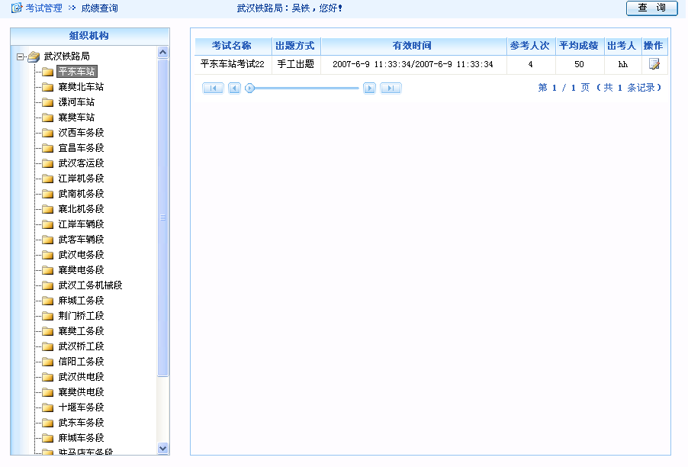
点击“操作”中的按钮，将弹出该考试的所有考生的成绩列表：
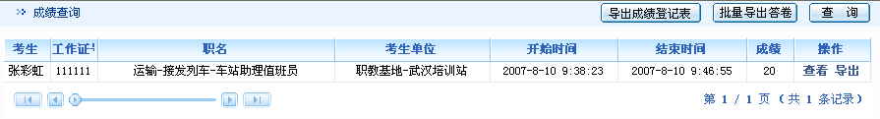
点击列表中的“查看”操作可以查看该考生本次考试的答卷，点击“导出”可以将该份答卷导出。点击“批量导出答卷”则可以一次性导出本次考试所有考生的答卷。点击“导出成绩登记表”则可以导出本次考试的成绩登记表。

3.6信息发布
信息发布功能模块图如下：

信息发布

信息公告

通知发布

3.6.1 信息公告
发布信息公告。页面上显示登录用户所发布的信息公告。
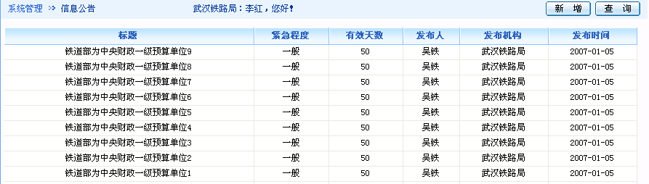
点击页面右上角，可以添加一个信息公告；选中某一信息公告点击鼠标右键，在弹出的功能菜单中点击“编辑”，可以编辑选中的那条信息公告。“信息公告详细信息”页面如下：
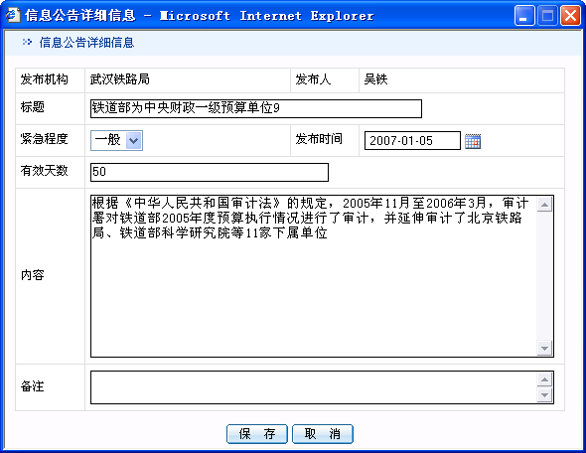
编辑信息公告完毕，点击可以保存正在编辑的信息公告。
回到“信息公告”页面，点击，信息公告列表上方将显示一组查询条件，输入相应的查询条件，点击即可查询到符合条件的信息公告。
回到“信息公告”页面，选中某一信息公告点击鼠标右键，在弹出的功能菜单中点击“删除”，可以删除选中的那条信息公告。

3.6.2 通知发布
针对某些机构或某些职员发布通知。页面上显示登录用户所发布的通知。
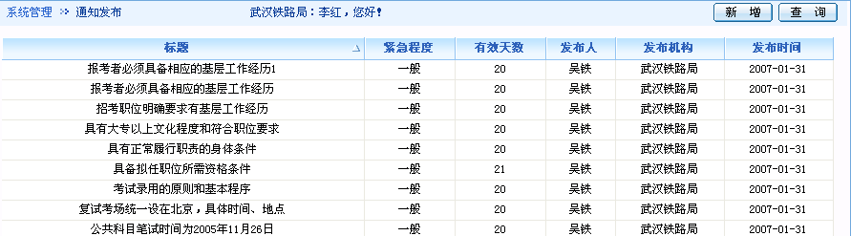
点击页面右上角，可以添加一个通知；选中某一通知点击鼠标右键，在弹出的功能菜单中点击“编辑”，可以编辑选中的那条通知。“通知发布详细信息”页面如下：
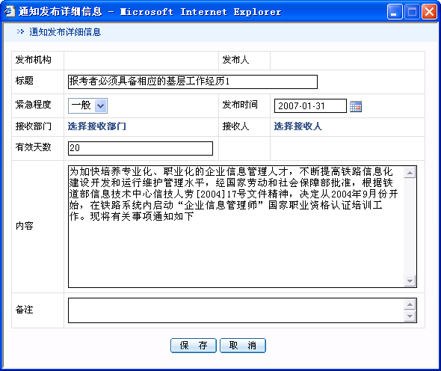
编辑通知完毕，点击可以保存正在编辑的通知。
回到“通知发布”页面，点击，通知列表上方将显示一组查询条件，输入相应的查询条件，点击即可查询到符合条件的通知。
回到“通知发布”页面，选中某一通知点击鼠标右键，在弹出的功能菜单中点击“删除”，可以删除选中的那条通知。

3.7系统管理
系统管理功能模块图如下：

组织机构

工作岗位

职员管理

角色权限

修改密码

操作日志
员工导入
（仅限路局）

下载数据
（仅限站段）

系统管理

3.7.1 组织机构
定义组织机构，即所有能够使用本系统的单位（路局和站段）。
左边以树形显示机构的简称，根节点是武汉铁路局，所有的站段是二级节点，第三级节点为车间，第四级节点为班组。
右边显示选中机构的详细信息，包括简称、全称、地址、邮政编码、联系人、联系电话等。
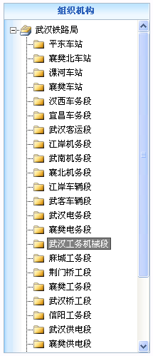

3.7.2 工作岗位
定义系统、工种、职名。
左边显示树，右边显示所选系统、工种或职名的详细信息，包括名称、说明、备注等。
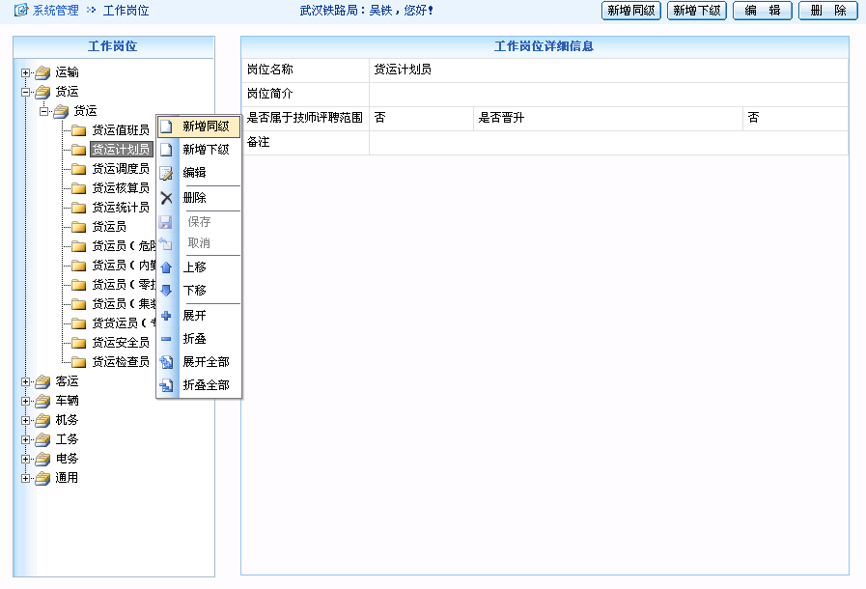

3.7.3 职员管理
定义组织机构的职员。
职员信息包括工号、姓名、所属机构、职名、职称、电话、家庭住址、邮政编码、备注等。
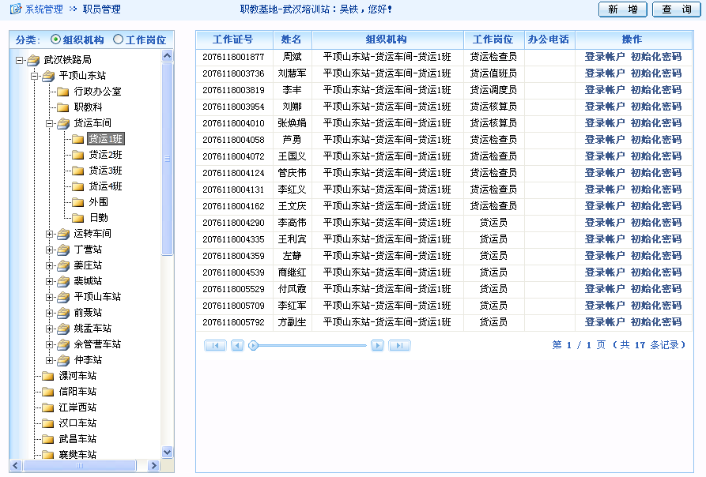
左边显示组织机构树，选中某一机构，右边显示此机构的职员，可以维护其基本信息，以及设置登录帐号、密码和分配角色。用户一旦被分配了确定的角色，也就拥有了此角色的所有其权限，并且严格的固定下来。如果某用户的管理权责发生改变，或者需要临时为某用户赋予某种特殊权限，只需要修改其对应的角色即可。点击新增或选中一条职员信息在右键菜单中点击编辑，弹出“职员详细信息页面”：
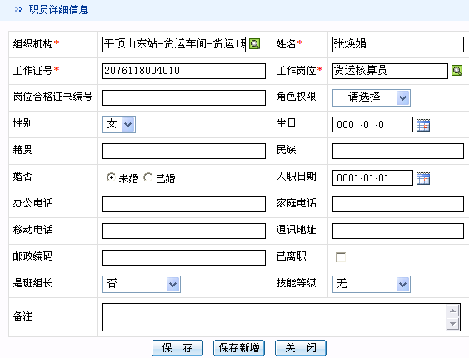
填写相应信息后点击。点击可以继续添加当前组织机构当前工作岗位下的职员信息。在角色权限一栏可以选择该员工的权限。保存时密码默认设置为“111111”，如果某位员工忘记了自己更改后的密码，管理员可以为该员工做“初始化密码”操作。
设置登录账户分配角色权限，这是另外一个为员工设置相关帐户的入口。
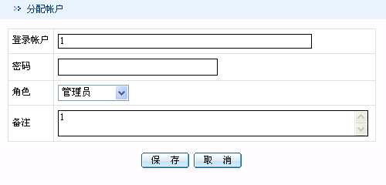
如果为学员分配账户，其角色默认为“—请选择--”即可，这样学员登录时只能访问前台页面，不能访问后台页面。

3.7.4 角色管理
针对系统中不同人员的权责情况，定义不同的角色名称，并为每个角色严格定义其各项功能的操作权限，以及在同一功能中的数据可见范围。在职员管理中可以为每个职员选择相应的角色权限。不同的角色可以运行不同的功能、查询不同范围的数据信息。
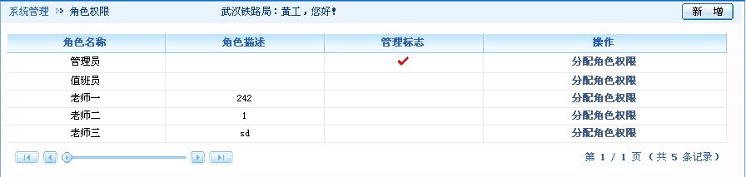
点击可以添加一个角色权限，选中一个角色权限点击鼠标右键，在弹出菜单中点击“编辑”可以编辑该角色权限基本信息：
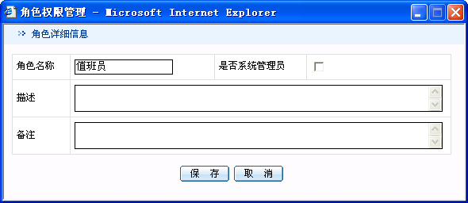
在“角色权限管理”页面，选中一个角色权限点击鼠标右键，在弹出菜单中点击“删除”可以删除该角色权限基本信息。需要注意的是，系统角色权限中至少保证一个为系统管理员。
在“角色权限管理”页面，选中一个角色权限，点击“分配角色权限”，弹出“角色权限定义”页面：
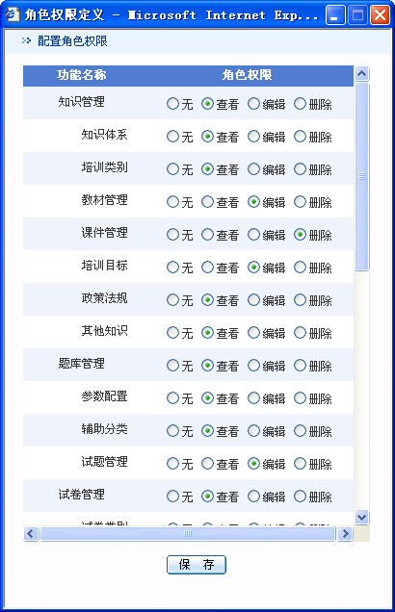
本系统角色权限分“无”、“查看”、“编辑”、“删除”四种，其中“删除”权限最高。

3.7.5 修改密码
当前登录用户用来修改自己的登录密码。
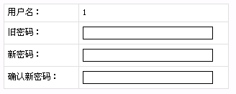
输入正确的密码信息点击保存即可。
连接站段服务器使用该功能，必须保证站段服务器与路局中心服务器正常连接。

3.7.6 操作日志
系统在对所有的重要操作都需要写日志，此功能用来组合查询显示操作日志，并可以删除。
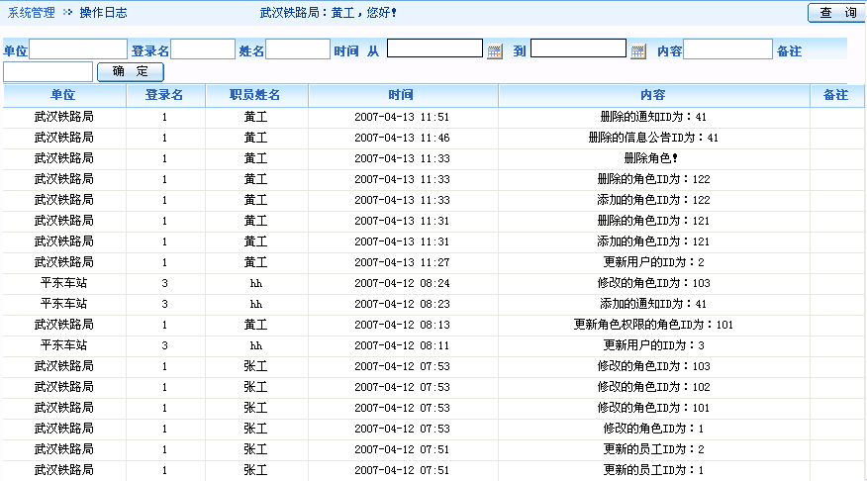
点击，在操作日志历表上方会显示出一组查询条件，输入相应条件点击即可查看符合条件的操作日志。选中操作日子点击鼠标右键，在弹出的功能菜单中点击“删除”可以删除选中的操作日子。

3.7.7 员工导入
为了方便录入大量的员工信息，系统提供了员工导入的功能，数据来源是Excel文件。其中Excel必须有特定的格式要求：第一，去掉标题栏；第二，Excel有唯一的工作表Sheet1；第三，Excel文件中必须有顺号、站段名称、车间、班组、姓名、系统、工种、职名、性别、工作证号、是否班组长、技能等级等数据信息。员工导入页面如下：

先选择站段单位，再选择要导入的Excel文件，点击“导入”，等待一段时间，页面变化如下：
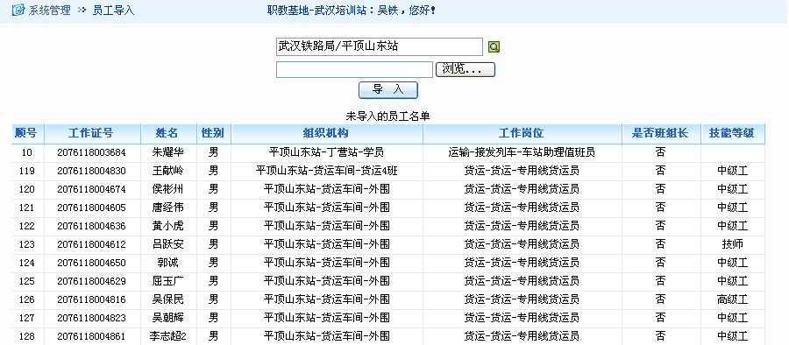
根据未导入员工名单的顺号，对照原Excel表以及相关的资料，做出相应的更改，然后重新导入。

3.7.8 下载中心
该功能是提供给站段用户下载路局中心数据库的基础数据，例如教材信息、题库信息等。页面如下：
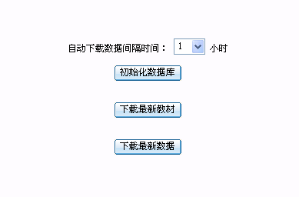
选择间隔时间，点击“初始化数据库”是更改一些基础数据自动刷新数据的间隔时间。但是为了保证系统的正常运行，站段管理员再每次考试之前请先点击“下载最新数据”保证数据的准确性和及时性。
“下载最新教材”是为了保证站段学员正常的学习到相应的教材。点击“下载最新教材”将会弹出选择教材页面，选择要下载的教材，点击该页面上“确定”按钮即可。
使用本页面功能，必须保证站段服务器与路局中心服务器正常连接。

